Министерство науки и высшего образования и Российской Федерации
Лысьвенский филиал федерального государственного автономного образовательного учреждения высшего образования
«Пермский национальный исследовательский политехнический университет»

Факультет профессионального образования
ПЦК «Естественнонаучных дисциплин»

ВЫПУСКНАЯ КВАЛИФИКАЦИОННАЯ РАБОТА
на тему «Разработка проекта гексапода с микроконтроллерным управлением»
студента группы КСК9-17-1спо по специальности 09.02.01 Компьютерные системы и комплексы
Бояринцева Никиты Романовича

Руководитель: (М.Н.Апталаев)
Консультант по
экономической части: (К.В.Кондратьева)
Консультант по промышленной экологии
и охране труда: (А.К.Торощин)
Рецензент: (____________)
Допуск к защите: (М.Н.Апталаев)

Лысьва, 2021 г.
СОДЕРЖАНИЕ
Введение 3
1 Исселдовательский раздел 4
1.1 Сущность мехатронных систем 4
1.2 Обзор кинематических схем роботов на шагающих опорных конструкциях 14
1.3 Формирование требований к проектируемой системе 19
2 Конструкторский раздел 21
2.1 Выбор инструментального обеспечения проектирования. 21
2.2 Разработка структурной и функциональной схем устройства 24
2.3 Разработка кинематической схемы робота-гексапода. 25
2.4 Разработка алгоритмов работы управляющей программы устройства 28
2.5 Разработка микроконтроллера 29
2.6 Разработка аппаратной части гексапода 30
3 Организационно-экономический раздел 32
3.1 Расчет затрат на разработку программы для «Робота-гексапода» 32
3.2 Расчет затрат на разработку гексапода 35
3.3 Расчет экономической эффективности проекта 37
3.4 Расчет экономической целесообразности разработки и внедрения информационных технологий 39
4 Охрана труда и промышленная экология 45
4.1 Анализ вредных и опасных производственных факторов при пайке деталей, узлов и наладке электронных устройств 45
4.2 Расчет технических средств обеспечения безопасности труда на рабочем месте инженера-электроника 49
4.3 Утилизация компьютерной и оргтехники 50
4.4 Выводы по разделу 54
ЗАКЛЮЧЕНИЕ 56
СПИСОК ИСПОЛЬЗОВАННОЙ ЛИТЕРАТУРЫ 57
ПРИЛОЖЕНИЕ А – Техническое задание 58
ПРИЛОЖЕНИЕ Б – Код программы для гексапода 65
ПРИЛОЖЕНИЕ В – Основные детали конструкции гексапода 67

ВВЕДЕНИЕ
В мире современных технологий нас все больше окружает робототехника. Робототехника - важная часть современного мира. В повседневной жизни - в школе, дома-мы используем огромное количество технических устройств: мобильные телефоны, стиральные машины, компьютерную технику и многое другое, все это роботы. С каждым годом наука развивается, исследования не стоят на месте. Эта отрасль в мире развивается очень быстро.
Эта работа актуальна, так как развитие робототехники происходит постоянно. С момента своего появления полвека назад роботы прошли путь от примитивных механизмов до сложных, эффективных устройств, во многом превосходящих человеческие возможности.
Объект исследования – микропроцессорные устройства и системы.
Предмет исследования – проектирование роботов-гексаподов.
Цель – Разработка проекта гексапода с микроконтроллерным управлением.
Задачи:
- Провести анализ предметной области исследования;
- Разработать технические требования к проектируемой системе;
- Разработать аппаратную часть гексапода;
- Разработать программную часть гексапода;
- Выполнить технико-экономическое обоснование проекта.

ИССЛЕДОВАТЕЛЬСКИЙ РАЗДЕЛ
  - Сущность мехатронных систем
Мехатроника-это научно-техническая область, основанная на интеграции прецизионных механических узлов, внешних сред и систем самого объекта, датчиков, энергии, исполнительных механизмов, усилителей, вычислительной техники (компьютеров и микропроцессоров).
Мехатронные системы представляют собой единый комплекс электромеханических, электрических, электронных компонентов и вычислительной техники, в ходе которого происходит динамическое изменение энергии.
Согласно японским источникам, современный термин "мехатроника"("mechatronics") был введен компанией Yaskawa Electric в 1969 году и зарегистрирован в качестве товарного знака в 1972 году. Название происходит от сочетания слов "механический" и "электронный". Объединение этих понятий в одной фразе означает интеграцию знаний в соответствующих научно-технических областях, что сделало качественный скачок в создании технологий нового поколения и производстве новых систем и оборудования [1, c. 1].
Мехатроника-это новая научно-техническая область, посвященная созданию и эксплуатации машин и систем с компьютерным управлением, которые основаны на знаниях в области механической, электронной и микропроцессорной техники, машин и систем с компьютерным управлением.
21 век станет эрой мехатроники. Кибернетика и автоматизация-это основа. На данном этапе наукой является мехатроника,но при взаимодействии с другими науками одной особенностью является взаимное проникновение в другую, она основана на взаимодействии прецизионных механических компонентов с электроникой, электрическими и механическими компонентами.
Таким образом, наличие трех основных компонентов-машин (точнее, электромеханических), электроники и компьютеров, соединенных потоком энергии и информации, приводит к созданию мехатроники.
Это определение подчеркивает троичную природу мехатронных систем (МС), которая основана на идее глубокой взаимосвязи между механическими, электронными и компьютерными элементами.
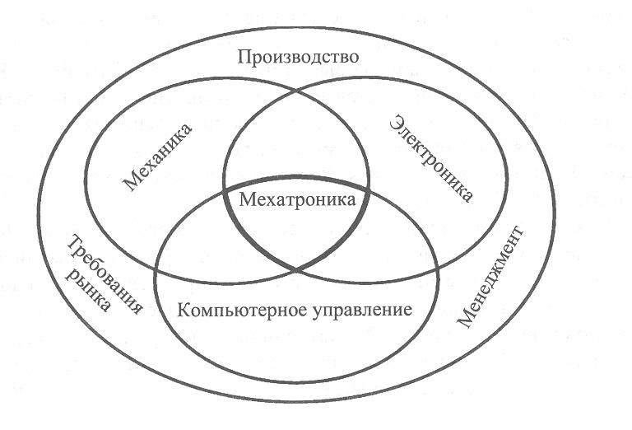
Рисунок 1 – Диаграмма «Мехатроника»
Поэтому системная интеграция этих трех типов компонентов является необходимым условием построения системы мехатроники. Мехатроника изучает синергетическую интеграцию прецизионных механических деталей с электронными, электрическими и компьютерными деталями для создания качественно новых модулей, систем, машин и комплексов машин.
Электротехника.
К ним относятся механические звенья, шестерни, двигатели, рабочие механизмы, дополнительные электрические компоненты, датчики. Все детали используются для обеспечения необходимого движения. Датчики особенно важны для правильного выполнения задач. Они непосредственно собирают данные о состоянии рабочих объектов и внешних сред, устройств мехатроники и их компонентов.

Электроника.
Такие микроэлектронные устройства, силовые преобразователи и измерительные схемы.
Компьютерное управление.
Этот микрокомпьютер и самый современный электронный компьютер.
Чем больше информации человек получает об окружающих его объектах, тем больше у него возможностей раскрыть их природу и сознательно воздействовать на них. Поэтому уровень развития общества во многом зависит от объема накопленной информации, от того, как она хранится, обрабатывается и передается [5, c. 2].
Целью мехатроники является создание интеллектуальных физических и технических продуктов, систем, процессов, таких как специальные роботы и роботы различного назначения и размеров с качественно новыми функциями, функциями, функциями, физическими и техническими продуктами.
Аналогичным образом развивается мехатроника как наука, использующая достижения электротехники и механики при создании универсальных приводов, выполняющих системы. Интеграция мехатроники и микроэлектроники привела к появлению полностью интегрированных мехатронных модулей для перемещения рабочих механизмов и механических компонентов, а также устройств, созданных на их основе. Именно в этом направлении мехатроника является наиболее позитивным развитием в нашей стране.
Но к началу 1980-х годов термин "мехатроника" утвердился в мировой технической литературе как название целого класса машин с компьютерным управлением. При этом его достижения интегрированы не только в области электромеханики и электроники, но и в компьютерные системы управления движением машин и сложных пространственных механизмов [1, c. 2].
Сегодня мехатроника, наряду с информатикой, биоинженерией и нанотехнологиями, является разнообразной физической и технической областью во всех секторах общества.
Рассматривая обобщенную структуру машин с компьютерным управлением, основное внимание уделяется задаче автоматизированного машиностроения. Внешней средой такого рода машин является техническая среда, которая включает в себя различное основное и вспомогательное оборудование, техническое оснащение и объекты труда. Когда механическая и электрическая интегрированная система выполняет заданное функциональное движение, рабочий объект оказывает препятствующее воздействие на рабочий орган. Примерами этого эффекта являются сила резания во время работы машины, контакт и крутящий момент во время сборки, а также сила реакции струи жидкости во время гидравлической резки. Внешнюю среду можно в значительной степени разделить на две широкие категории: детерминированную и недетерминированную.
Детерминированная среда – это среда, в которой параметры эффекта возмущения и характеристики рабочего объекта могут быть предварительно определены с точностью, необходимой для проектирования МС. Некоторые среды не ограничены по своей природе (например, экстремальные среды: подводные, подземные и т.д.) [3, c. 4].
Техническая среда обычно характеризуется постоянным анализом и экспериментами, а также методами компьютерного моделирования. Например, для оценки силы резания при механической обработке мы провели серию экспериментов в специализированных научно-исследовательских учреждениях, измерив параметры вибрационного воздействия на вибростенде и на основе экспериментальных данных сформировав ряд интерференционных эффектов. Однако организация и проведение таких исследований часто требуют сложных и дорогостоящих приборов и методов измерения.
Управляемое компьютером устройство, верхний слой которого представляет собой человека-оператора или отдельный компьютер как часть компьютерной сети, отвечает за фактическое состояние машинного блока.
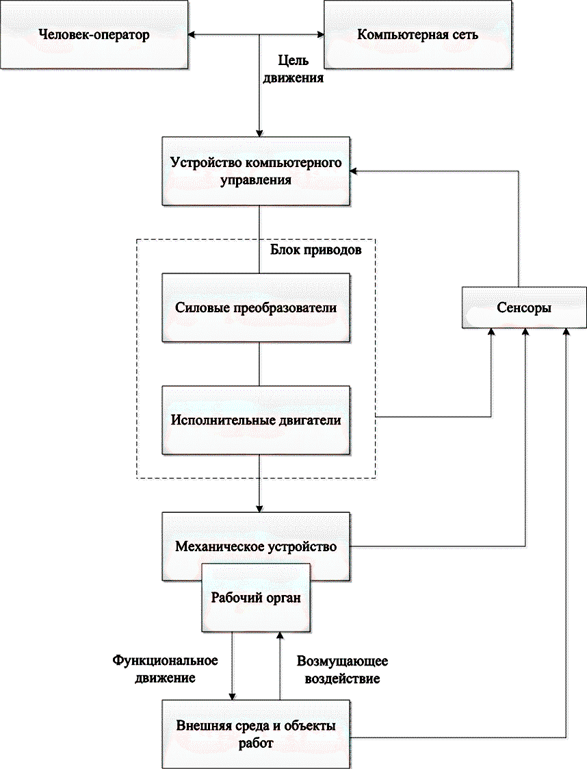
Рисунок 2 – Блок-схема мехатронной машины (общий вид)
Электромеханические компоненты включают механические звенья и шестерни, рабочие механизмы, двигатели, датчики и другие электрические компоненты (тормоза, муфты). Механическое устройство предназначено для преобразования движения шатуна в необходимое движение рабочего органа. Электронные компоненты состоят из микроэлектронных устройств, силовых преобразователей и электронных устройств для измерительных цепей. Датчики предназначены для сбора данных о внешней среде и рабочих объектах, фактическом состоянии машин и приводов, а затем выполняют первичную обработку и передают эту информацию в компьютерный блок управления (MCU). Микроконтроллеры для систем мехатроники Контроллер компьютера выполняет следующие основные функции:
- Управление в реальном времени процессами механического движения в мехатронных модулях или многомерных системах путем обработки сенсорной информации;
- Организовать управление функциональным движением МС, включая управление механическим движением МС и координацию сопутствующих внешних процессов. Как правило, цифровой вход/выход устройства используется для реализации функции управления внешним процессом;
- В автономном режиме программирования (Offline)и MS mobile обрабатывают непосредственно через человеко-машинный интерфейс (online mode) для взаимодействия с человеческими операторами.);
- Организовать обмен данными с периферийными устройствами, датчиками и другими системными устройствами [2, c. 3].
Задача мехатронных систем заключается в преобразовании входной информации на верхнем уровне управления в преднамеренное механическое движение с помощью управления на основе обратной связи. Она характеризуется использованием электрической энергии в качестве промежуточной формы энергии в современных системах.
В идеале модуль мехатроники, получив входную информацию о цели управления, выполняет заданное функциональное движение с необходимыми показателями качества. Интеграция аппаратных элементов при проектировании унифицированных модулей необходима для сопровождения разработки интегрированного программного обеспечения.
Программные средства MS необходимы для обеспечения математического моделирования функций управления в реальном времени, которые непосредственно переходят от концепции системы к движению.
Использование методов мехатроники при создании машин с компьютерным управлением определяет ее основные преимущества перед традиционными средствами автоматизации:
- Относительно низкая стоимость за счет высокой степени интеграции, единства и стандартизации всех элементов и интерфейсов;
- В результате интеллектуального метода управления сложное и точное движение может быть выполнено с высоким качеством、;
- Высокая надежность, долговечность и помехозащищенность; компактная конструкция модуля;
- Улучшить качество, габаритные и динамические характеристики машины за счет упрощения кинематической схемы;
- Возможность интеграции функциональных модулей в сложные системы.
Мировое производство мехатронного оборудования растет с каждым годом, охватывая все новые области. Сегодня мехатронные модули и системы широко используются в следующих областях:
- Структура машины и оборудование для автоматизации технических процессов;
- Роботы(промышленные и специальные);
- Авиационная, аэрокосмическая и военная техника;
- Автомобильная промышленность;
- Нетрадиционные автомобили(электронные велосипеды, фургоны,электронные скутеры,инвалидные коляски);
- Офисное оборудование(копир, факс и т.д.))）);
- Элементы компьютерного оборудования (например, принтеры, плоттеры, дисководы);
- Медицинское оборудование (реабилитационное, клиническое, сервисное);
- Бытовая техника (стиральные машины, швейные машины, посудомоечные машины и другие машины);
- Микромеханика (используется в медицине, биотехнологии, связи);
- Контрольно-измерительные приборы и машины;
- Фото-и видеотехника;
- Имитационное обучение пилотов и операторов;
- Индустрия производительности (акустооптическая система проектирования) [4, c. 1].
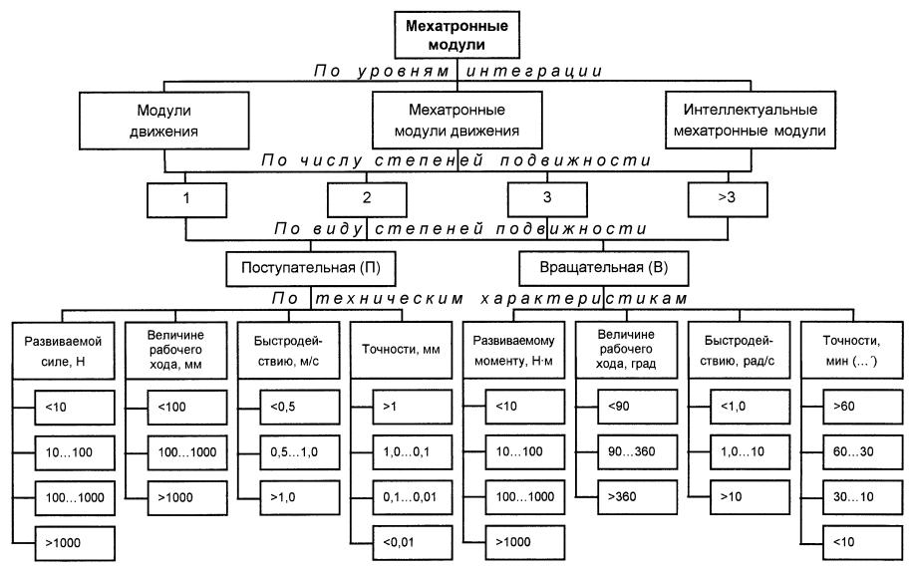
Рисунок 3 – Мехатронные модули
Мехатроника включает в себя автоматизацию, робототехнику, мехатронику и на ранних стадиях-бионику и другие науки будущего. На смену мехатронике пришел следующий этап научно-технического прогресса-биология. В Колумбии и Мексике существуют как академические, так и технические достижения в области интеллектуального развития.
Мехатроника производства коренным образом меняет традиционную производственную логику, поскольку каждый рабочий объект определяет работу, которую необходимо выполнить в производстве.
Системы мехатроники нуждаются в создании многофункциональных датчиков с высокой чувствительностью, т. е. высокой чувствительностью. Различные типы датчиков, такие как датчики давления и температуры, электрооптические датчики и инфракрасные датчики, работают вместе, чтобы создать полную картину того, что происходит и что происходит в этой среде.
Многочисленные датчики документируют окружающую среду с невероятной точностью, а встроенные процессоры идентифицируют сложные события и критические условия и выполняют вычисления на основе текущей ситуации.
Сегодня рынок высокотехнологичной продукции предъявляет строгие требования к соотношению цена/качество машин следующего поколения. Мехатроника вошла не только в повседневную жизнь специалистов, но и в повседневную жизнь современных людей. Домашние машины, автомобили и цифровые устройства построены по принципу мехатроники. В результате в последние годы многие мировые производители продвигают на рынок новые продукты брендов мехатроники.
Современная мехатроника и робототехника охватывают все размерные масштабы технических систем от "макро" до "микро" (размеры от 1 мм до 1 мм) с последующим переходом от микро к наносистемам (около ста нанометров-10-7 метров) [6, c. 2].
Стремительное развитие мехатроники в мире обусловлено новыми требованиями к показателям качества технических машин и мобильных систем. В последнее время такие машины или компоненты машин основаны на использовании высокоточных машин, в том числе микроскопических и наноразмерных. Рассмотрим структурную конфигурацию конструкции мехатронного оборудования:
- Устройство числового управления;
- Способы предоставления информации людям;
- Преобразователь(устройство подготовки сигнала);
- Устройство ввода данных от человека-оператора;
- Сопоставьте логику и аппаратное обеспечение устройства по устройству (адаптеру));
- Датчик состояния мехатронного оборудования;
- Выходное звено машины;
- Электромеханический преобразователь;
- Контролируемый источник питания.
При объединении мехатронных узлов (модулей, звеньев) формируются мехатронные машины, а в дальнейшем появляется возможность управляемого перемещения. При проектировании макроскопической мехатроники часто используются те же методы и приемы, что и при проектировании изделий машиностроения и оборудования. Проектирование миниатюрных и, в частности, наномехатронных изделий включает в себя важные детали, связанные с характеристиками технологии и моделирования, вычислительными методами, навыками и знаниями разработчика.
Проектирование функций различных компонентов мехатронного оборудования является целью сервисной цели продукта, но нет дублирования, совместная разработка этих функций имеет наибольший эффект (принцип синергии).
Конструктивная интеграция элементов системы в единый модуль позволяет реализовать качественно новые функции. Объединение компонентов с различными физическими характеристиками в одном устройстве является сложной задачей. Его решения основаны на современных научно-технических знаниях в области проектирования, технологии производства и управления машинами, а также на инженерной интуиции и изобретательности.
  - Обзор кинематических схем роботов на шагающих опорных конструкциях
Для лучшего представления движения робота-гексапода разработаны специальные схемы его движения, называемые кинематическими схемами. Эти диаграммы показывают, как движется каждая из его движущихся частей.
Для робота на шагающей платформе такая диаграмма будет диаграммой движения его конечностей. И ниже приведены примеры таких схем.
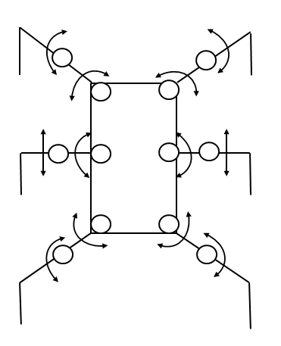
Рисунок 3 – Кинематическая схема движения 6-ти ногого, 12-ти сервоприводного робота
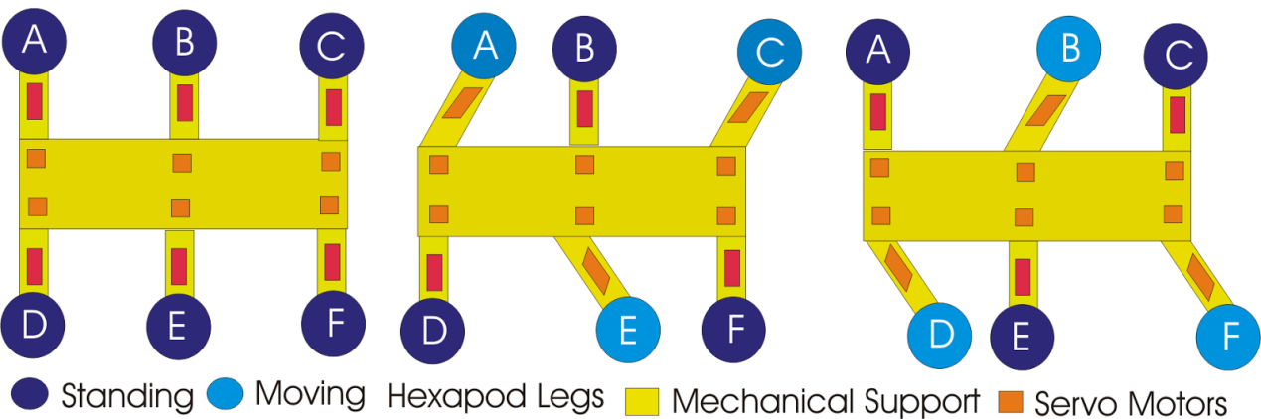
Рисунок 4 – Кинематическая схема движения 6-ти ногого, 12-ти серво-приводного второго робота

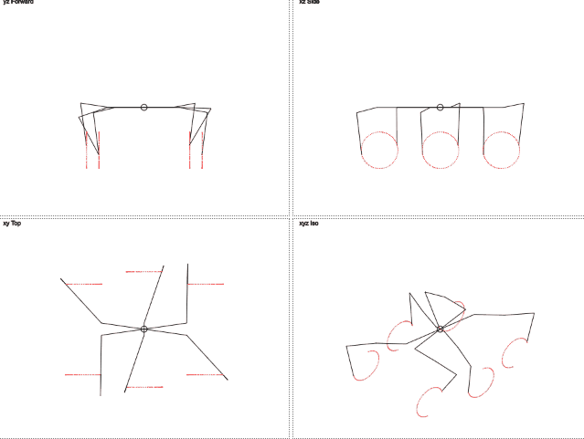
Рисунок 5 – Кинематическая схема движения 6-ти ногого, 18-ти серво-приводного робота
Так же приведен пример с расчётами движения.
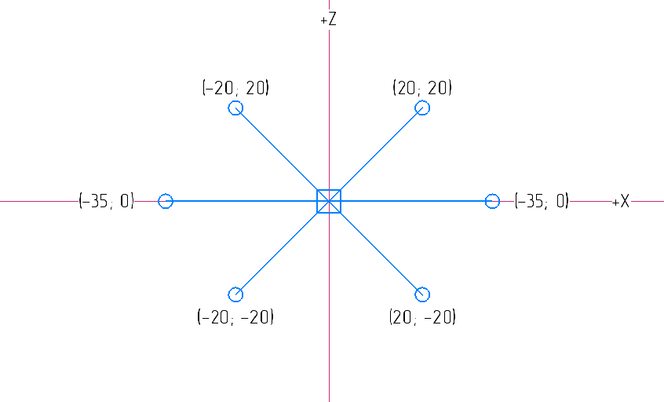
Рисунок6 – Схема начального положения ног
Далее представлена типовая методика расчета движений робота. Началом является вычисление координат центра движения гексапода в зависимости от величины кривизны и расстояния:
$R=tg\left(\left(2-curvature\right)*П4\right)*distance$ (1)
$$R=tg\left(\left(2-1.5\right)*П4\right)*20=8.28$$
В результате полученаточку [R;0] и траекторию тела гексапода. Относительно него будут рассчитаны траектории для каждой конечности.
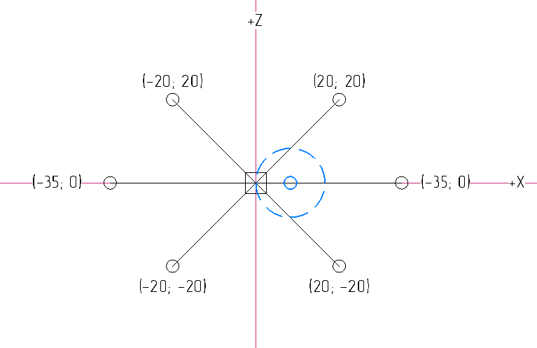
Рисунок 7 – Траектория движения
Далее нужно рассчитать радиус траектории каждой конечности относительно центра движения (точка[R;0]) с учетом начального положения конечности[x0;z0]. Иначе говоря, необходимо найти длину вектора от точки [R;0] до точки[x0;z0]:
$R_{i}=\sqrt{{(8.28-x_{0i})}^{2}+z_{0i}^{2}}$ (2)
$$R_{0}=\sqrt{{(8.28-(-20))}^{2}+{20}^{2}}=34.64$$
$$R_{1}=\sqrt{{(8.28-(-35))}^{2}+0^{2}}=43.28$$
$$R_{2}=\sqrt{{(8.28-(-20))}^{2}+{(-20)}^{2}}=34.64$$
$$R_{3}=\sqrt{{(8.28-20)}^{2}+{(-20)}^{2}}=23.17$$
$$R_{4}=\sqrt{{(8.28-35)}^{2}+0^{2}}=26.71$$
$$R_{5}=\sqrt{{(8.28-20)}^{2}+{20}^{2}}=23.17$$
Графически, представленные точки и вектора показаны на рисунке 8.
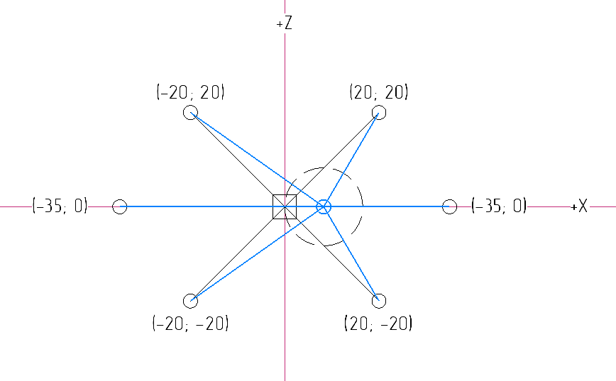

Рисунок 8 – Вектора от центра движения
Необходимо найти из полученных значений максимальное:
$R_{max}=maximum(R_{0-5})$ (3)
$$R_{max}=43.28$$
Затем требуется найти угол каждого вектора, который вы пробовали на предыдущем шаге.
$a_{0i}=atan2(z_{0i};-(R-x_{0i}))$ (4)
$$a_{00}=atan2\left(20;-\left(8.28-\left(-20\right)\right)\right)=2.52(144.7°)$$
$$a_{01}=atan2\left(0;-\left(8.28-\left(-35\right)\right)\right)=3.14(180°)$$
$$a_{02}=atan2\left(-20;-\left(8.28-\left(-20\right)\right)\right)=-2.52(-144.7°)$$
$$a_{03}=atan2\left(-20;-\left(8.28-20\right)\right)=-1.04(-59.6°)$$
$$a_{04}=atan2\left(0;-\left(8.28-35\right)\right)=0(0°)$$
$$a_{05}=atan2\left(20;-\left(8.28-20\right)\right)=1.04(59.6°)$$
Затем – угол дуги (наиболее удаленной от центра орбитального движения) на наибольшей окружности радиуса Rmax, длина которой должна быть равна значению расстояния. Этот угол определяет начальный и конечный углы других дуг, которые перемещают конечность.
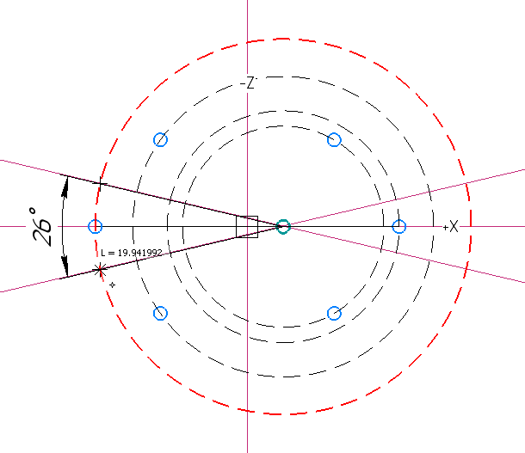
Рисунок 9 – Угол дуги на самой большой окружности
Угол вычисляется следующим образом:
$arcMax=sign\left(R\right)*\frac{distance}{R_{max}}$ (5)
$$arcMax=\frac{20}{43.28}=0.462(26°)$$
Затем угол можно использовать для вычисления начального и конечного углов дуг других конечностей. Это должно сработать именно так как показано на рисунке 10.
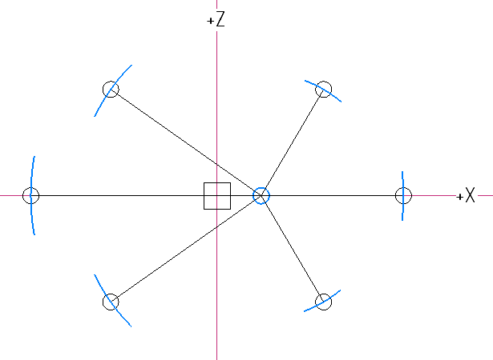
Рисунок 10 – Начальные и конечные углы дуг всех конечностей
Для реализации данного алгоритма необходимо ввести понятие времени со значениями в диапазоне[0;1]. Также необходимо, чтобы каждая конечность вернулась в исходную точку со значением времени 0,5. Это правило является проверкой точности вычислений – все круги должны проходить через начальную точку каждого лимба.
  - Формирование требований к проектируемой системе
В роботе-гексаподе предлагается выделить следующие функциональные подсистемы:
- подсистема движения;
- подсистема обнаружения препятствий;
- подсистема питания.
Гексапод должен поддерживать 1 режим работы - основной режим, в котором подсистемы робота-гексапода выполняют все свои основные функции:
- Движение – вперёд по прямой линии;
- Обход препятствий – обнаружение и смена линии движения, для обхода препятствий.
Ремонт производить при выключенном питании.
Хранить компоненты в недоступном для детей месте. При температуре -10-50C. При влажности воздуха не выше 60%.
Подсистема движения
Функция – управление процессами движения.
Задача – движение сервоприводов в определённой последовательности.
Подсистема обнаружения препятствий.
Таблица 1 – Функции и задачи
Функция | Задача
Обнаружение препятствий | Обнаружение препятствий перед роботом-гексаподом, во время движения.
Изменение траектории движения | Изменение траектории движения при обнаружении препятствия перед роботом гексаподом.
Подсистема питания.
Функция – питание.
Задача – питание всех компонентов системы от аккумулятора.
Для языковой поддержки системы приведены требования к использованию в системе языков программирования высокого уровня.
При реализации системы следует использовать высокоуровневый C++ или аналогичные языки.
  - Выводы по разделу
Рассмотрена сущность мехатронных систем, проведён обзор кинематических схем и сформированы требования к проектируемой системе.

- КОНСТРУКТОРСКИЙ РАЗДЕЛ
  - Выбор инструментального обеспечения проектирования
Для создания проекта понадобятся следующее инструментальное обеспечение:
- Программа для написания и прошивки кода контроллера;
- Программа для создания печатных плат;
- Программа для создания 3D моделей;
- Программа UltimakerCURA;
Выбор нужного обеспечения будет осуществляться с помощью таблиц сравнения. Список характеристик для сравнения:
- Цена;
- Платформа;
- Плюсы;
- Минусы.
Первым выбором будет программа для написания и прошивки кода контроллера. Для сравнения взяты 3 популярные программы:
- Arduino IDE;
- PlatformIO IDE;
- XOD IDE.
Таблица 2 – Сравнение программ для написания и прошивки кода контроллера
Название | Цена | Платформа | Плюсы | Минусы
Arduino IDE | Бесплатно | Windows/  Linux/  MacOS | Популярная;  Бесплатная;  Быстрое создание простых проектов. | Отсутствие кастомизации интерфейса;  Отсутствие автодополнения кода;  Неудобная организация проектов.

Продолжение таблицы 2
PlatformIO IDE | Бесплатно | Windows/  Linux/  MacOS | Бесплатная;  Автодополнение кода;  Кастомизация интерфейса;  Обработка ошибок в реальном времени | Высокие требования к коду;  Настройки через текстовые файлы конфигурации.
XOD IDE | Бесплатно | Windows/  Linux/  MacOS | Бесплатная;  Визуальное программирование блоками. | Нет русской локализации;  Сложна в освоении.

Исходя из данных таблицы и требуемых характеристик, выбрана программа ArduinoIDE, т.к. она популярна, бесплатна, имеет много русской документации и легкая в освоении и использовании.
Вторым выбором будет программа для создания 3D моделей. Для сравнения взяты 3 популярные программы:
- Blender;
- 3Ds Max;
- TinkerCad.
Таблица 3 – Сравнение программ для создания 3D моделей
Название | Цена | Платформа | Плюсы | Минусы
Blender | Бесплатно | Windows/  Linux/  MacOS | Быстрый;  Современный пользовательский интерфейс;  Русская локализация интерфейса;  Продукт «все в одном». | Частые обновления и баги.
3Ds Max | 79214руб./год | Windows/  Linux/  MacOS | Можно сделать все что угодно;  Огромная база готовых 3D-моделей;  Очень много информации. | Цена;  Люди думают, что это сложно.

Продолжение таблицы 3
TinkerCad | Бесплатно | Онлайн | Бесплатный веб-сервис;  Поддержка формата STL;  Работа со всеми современными 3D-принтерами;  Облачное хранение проектов;  Высокая скорость работы в любом из актуальных браузеров. | Невозможно работать без Интернета.

Исходя из данных таблицы и требуемых характеристик, выбрана программа Blender, т.к. она удобна, бесплатна, имеет русский интерфейс и легкая в освоении и использовании.
Третьим выбором будет программа для создания печатных плат. Для сравнения взяты 3 популярные программы:
- EasyEDA;
- Fritzing;
- EAGLE.
Таблица 4 – Сравнение программ для создания печатных плат
Название | Цена | Платформа | Плюсы | Минусы
EasyEDA | Бесплатная | Онлайн/  Windows/  Linux/  MacOS | Бесплатная;  Можно работать в браузере. | Нет.
Fritzing | 717,52 рублей | Windows/  Linux/  MacOS | Открытый исходный код; | Цена.
EAGLE | 36381,46 рублей/год | Windows/  Linux/  MacOS | Легко контролировать технологические нормы при подготовке к производству. | Цена;  Не интуитивный интерфейс.

Исходя из данных таблицы и требуемых характеристик, выбрана программа EasyEDA, т.к. она бесплатна, легкая в освоении и использовании.
После выбора нужных инструментов следует разработка схем.
  - Разработка структурной и функциональной схем устройства
Структурная схема – это совокупность элементарных звеньев объекта и связей между ними. Для того чтобы посмотреть на связь объектов разработана структурная схема:
Рисунок 11 – Структурная схема
Обозначения:
- П – Блок питания – питает все детали робота-гексапода;
- К – Контроллер – получает и отправляет сигналы всем частям робота-гексапода согласно программе;
- Д – Блок датчиков – отправляет сигналы контроллеру при обнаружении препятствий;
- С – Блок сервоприводов – движущая сила робота-гексапода, управляемая контроллером.
Функциональная схема предназначена для разъяснения процессов, происходящих в отдельных функциональных цепях изделия или изделии в целом. И для этого разработана функциональная схема, показанная на рисунке 8.
Обозначения:
- П – питание;
- К – контроллер;
- С1, С2 и С3 – сервоприводы;
- ДП1, ДП2 – датчики препятствий.
Рисунок 12 – Функциональная схема
Эти схемы помогут лучше понять работу робота-гексапода.
Рассмотрев взаимодействие элементов робота-гексапода необходимо рассмотреть движение его ног, для этого нужна кинематическая схема.
  - Разработка кинематической схемы робота-гексапода.
Кинематическая схема позволяет определить характер взаимодействия отдельных элементов робота-гексапода. Она является своеобразным описанием работы его движущихся частей.Для робота-гесапода такой схемой будет схема движения его конечностей. Ниже приведена такая схема.
Обозначения:
- Н1 – Н6 – Ноги робота-гексапода;
- - Нога стоит на земле;
- - Нога поднята;
- C1, C2, C3 – Сервоприводы робота-гексапода.
При запуске робота, его сервоприводы становятся в начальное положение, при котором угол их поворота равен 90 градусов, а все ноги стоят на земле и углы их поворота вокруг всех осей(X, Y, Z) равны:
- H1 = (0; 0; 270);
- H2 = (0; 0; 90);
- H3 = (270; 0; 0);
- H4 = (90; 0; 0);
- H5 = (0; 0; 270);
- H6 = (0; 0; 90).
Рисунок 13 – Стартовое положение
Ноги Н3 и Н4 поворачиваются только вокруг оси X и их поворот прямо пропорционально зависит от поворота сервопривода С1. Формулы для расчёта поворота ног:
$XH3=НПН3-(НПC1-XC1)$ (6)
$XH4=НПН4+(НПC1-XC1)$ (7)
Список обозначений:
- XH3 и XH4 – угол поворота Н3 и Н4, вокруг оси X;
- НПН3 и НПН4 – начальный угол поворота Н3 и Н4;
- НПС1 –начальный угол поворота С1;
- ХС1 – устанавливаемый угол поворота С1.
Для движения робота-гексапода понадобится всего 3 варианта поворота С1, это 45, 90 и 135 градусов.
Расчёты:
При XС1 = 45, XН3= 270 – (90 - 45) = 225, XH4 = 90 +(90 - 90) = 135;
При XС1 = 90, XН3= 270 – (90 - 90) = 270, XH4 = 90 + (90 - 90) = 90;
При XС1 = 135, XН3= 270 – (90 - 135) = 315, XH4 = 90 + (90 - 90) =45;
Для удобства составлена таблица.
Таблица 5 – Результаты вычисления поворотов H3 и H4
Угол поворота C1(XC1) | Угол поворота Н3(XH3) | Угол поворота Н4(XH4)
45 | 225 | 135
90 | 270 | 90
135 | 315 | 45

Далее он поднимает две ноги с одной стороны и одну с другой:
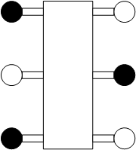
Рисунок 14 – Начало движения
Затем двигает ими в цикле чтобы двигаться вперёд как показано на рисунке:
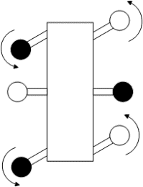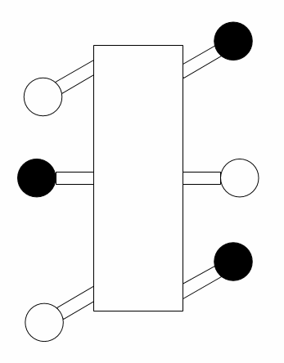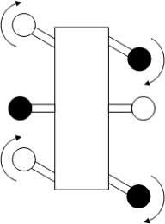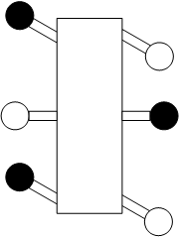
Рисунок 15 – Цикл движения (слева на право)
Теперь чтобы заставить всё это двигаться необходимо устройство, которое будет посылать сигналы сервоприводам, это устройство – микроконтроллер, а также для него нужна программа управления подачей этих сигналов.

  - Разработка алгоритмов работы управляющей программы устройства
Для обеспечения работы проектируемого устройства с заданными техническими требованиями необходимо разработать управляющую программу. Управляющая программа разработана в ArduinoIDE на языке программирования Wiring. Блок-схема управляющей программы контроллера робота представлена на рисунке 16.
Рисунок 16 – Блок-схема алгоритма программы
Листинг управляющей программы целиком представлен в приложении Б.
  - Разработка котроллера устройства
Принципиальная схема – это графическое изображение (модель), служащее для передачи с помощью условных графических и буквенно-цифровых обозначений (пиктограмм) связей между элементами электрического устройства. Для контроллера робота-гексапода разработана принципиальная схема, основные частик которой представлены на рисунках 17-20.
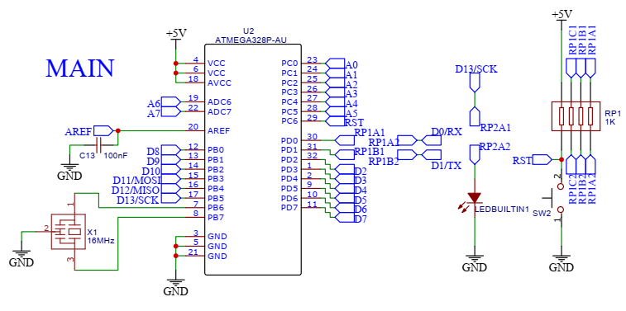
Рисунок 17 – Схема обвязки микроконтроллера
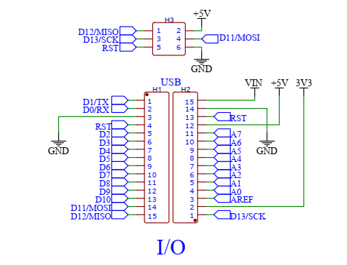
Рисунок 18 – Схема обвязки разъёмов входа/выхода
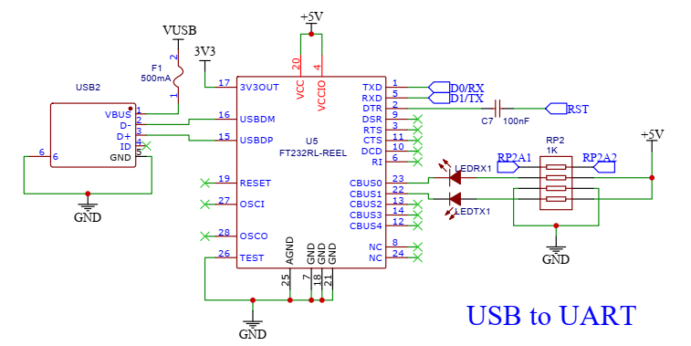
Рисунок 19 – Схема обвязки преобразователя USB-UART
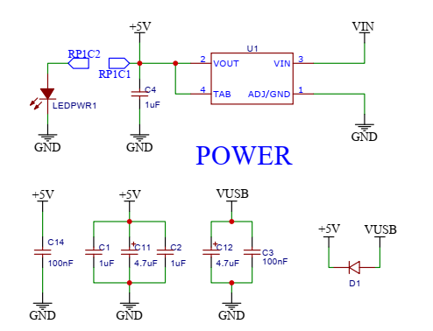
Рисунок 20 – Схема обвязки питания
  - Разработка аппаратной части гексапода
Гексапод – составной робот, состоящий из ряда датчиков, исполнительных механизмов, узлов и деталей. Их подборка является одной из главных задачей в разработке гексапода.
Список необходимых деталей:
- Контроллер;
- 2 датчика препятствий;
- 3 сервопривода;
- Шасси;
- Голова;
- Переднее крепление;
- Передняя левая нога;
- Передняя правая нога;
- Задняя левая нога;
- Задняя правая нога;
- Центральные ноги;
- 2 ножных толкателя.
Контроллер был разработан ранее.
Таблица 7 – Сравнение датчиков препятствий
Название | Цена, руб | Дальность, см | Плюсы | Минусы
YL-63 | 25 | 30 | Простой и дешёвый | На дальность влияет цвет поверхности и прозрачность
HC SR04 | 63 | 450 | Высокая дальность, показывает точное значение расстояния до препятствия | Дороже YL-63 и KY-032  Не может определить дальность до пушистых объектов
KY-032 | 46 | 40 | Более качественные компоненты чем у YL-63 | Дороже YL-63,  На дальность влияет цвет поверхности и прозрачность
В качестве датчиков препятствий выбран инфракрасный датчик YL-63, т.к. он подходит для работы гексапода и дешевле других.
Таблица 8 – Сравнение сервоприводов
Название | Диапазон вращения | Максимальная нагрузка, Кг | Напряжение питания, В | Цена, Руб.
MG90S | 180º | 2 | 4.8-6 | 150
SG90 | 180º | 1.6 | 4.8-6 | 80
DS3218 | 270º | 20 | 4.8-6.8 | 900
В качестве сервоприводов выбраны SG90, т.к. их хватит для работы гексапода, и они дешевле.
Части корпуса проектируемого робота, а также ходовая часть была спроектирована в среде Blender и подготовлены для дальнейшей печати на 3D-принтере. Чертежи деталей представлены в приложении В.
  - Выводы по разделу
Выбрано инструментальное обеспечение, разработаны различные схемы гексапода, разработан алгоритм работы гексапода, разработан контроллер гексапода и разработана аппаратная часть гексапода.

- ОРГАНИЗАЦИОННО-ЭКОНОМИЧЕСКИЙ РАЗДЕЛ
Целью технико-экономического расчета является оценка экономической эффективности и определение сметы затрат на разработку мобильного робототехнического комплекса.
Смета затрат −это выражение в денежной форме затрат предприятия на разработку и выполнение хозяйственно-договорной работы. Смета затрат будет складываться из затрат на:
- стоимость программного обеспечения и оборудования;
- заработную плату;
- электроэнергию;
- аренду помещения.
Далее представлен расчет всех составляющих сметы затрат на разработку системы.
  - Расчет затрат на разработку программы для «Гексапода»
Стоимость разработки программы микроконтроллера рассчитывается по следующей формуле:
З_{РПР}=З_{ФОТР}+ З_{ОВФ}+ З_{ЭВМ}+ З_{СПП}+ З_{ХОН} + Р_{Н,} (8)
где З_{ФОТР} − общий фонд оплаты труда разработчиков программ;
З_{ОВФ} − начисления на заработную плату разработчиков программ во внебюджетные фонды;
З_{ЭВМ} − затраты, связанные с эксплуатацией техники;
З_{СПП} − стоимость специальных программных продуктов, необходимых для разработки программы для микроконтроллера;
З_{ХОН} − затраты на хозяйственно-операционные нужды (бумага, литература, носители информации и т.п.);
Р_{Н} − накладные расходы (Р_{Н}= 30% от З_{ФОТР}).
При разработке программ для микроконтроллеров общее время разработки составляет 0,5 месяца. Из них машинное время (прямое использование компьютеров и оргтехники) составляет 0,5 месяца.
Фонд заработной платы за время работы над программой микроконтроллера:
$З_{ФОТР}=О_{Pj}*Т_{РПРj}*\left(1+k_{Д}\right)*(1+k_{у})$ (9)
где O_{Pj} – оклад j-го разработчика. В разработке участвовал 1 человек, оклад одного разработчика составляет 16000 руб;
T_{РПРj}− общее время работы над программой в месяцах, Т_{РПР} =1;
k_{Д}− коэффициент дополнительной зарплаты, k_{Д}=20%=0,2;
k_{У}− районный коэффициент, k_{У}=0,15.
Таким образом,
З_{ФОТР} = 16000·0,5·(1+0,2)·(1+0,15) = 11040 руб.
Страховые взносы во внебюджетные фонды включают страховые тарифы и взносы на обязательное социальное страхование от несчастных случаев на производстве и профессиональных заболеваний.
Годовая зарплата фонда застройщика не превышает 711 тысяч рублей, поэтому используется максимальная ставка страхования. Ставка страхования от несчастных случаев составляет 2% в зависимости от рейтинга профессионального риска. В таблице 6 приведены значения для всех используемых ставок.
Таблица 9 - Значения ставок страховых взносов
№ | Наименование внебюджетного фонда | Размер ставок, %
2 | Пенсионный фонд | 22
3 | Фонд социального страхования | 2,9
4 | Федеральный фонд обязательного медицинского страхования | 5,1
 | Итого: | 30

Сумма начислений на заработную плату во внебюджетные фонды составляет:
З_{ОВФ} =0,3·З_{ФОТР}, (10)
З_{ОВФ}=0,3·11040=3312 руб.
Затраты, связанные с использованием вычислительной и оргтехники:
З_{ЭВМ}=Т_{МРПР} ·k_{Г}· n · C_{М-Ч}, (11)
где k_{Г} - коэффициент готовности ЭВМ, k_{Г} = 0,95;
n - количество единиц техники, равно 1;
C_{М-Ч} - себестоимость машино-часа, C_{М-Ч}= 5 руб.;
Т_{МРПР} - машинное время работы над программой, равно 0,8 мес.
Перевод рабочего времени в часы осуществляется по формуле:
Т_{час} = Т_{мес}· Ч_{РД} ·Т_{см}· К_{см}, (12)
где Т_{час} - рабочее время, ч;
Т_{мес}- рабочее время, мес, (Т_{мес} =0,5);
Ч_{РД}- число рабочих дней, (Ч_{РД} = 22);
Т_{см} - продолжительность рабочей смены, (Т_{см} = 8 ч);
К_{см} - количество рабочих смен, (К_{см} = 1).
Таким образом, время разработки программы для микроконтроллера с использованием компьютера составляет:
Т_{час}=0,5·22·8·1=88 часа,
З_{ЭВМ}=88·0,95·1·5= 418 руб.
Стоимость специализированных программных продуктов, необходимых для разработки программы для микроконтроллера, рассчитывается по формуле:
$З_{СПП}=\sum_{р=1}^{n}{Ц_{р}}$, (13)
где - цена ρ-го специального программного продукта.
Единственным специализированным программным продуктом является бесплатная программа Arduino IDE. Поэтому специализированные программные продукты не стоят денег.
З_{СПП} =0 рублей.
Затраты на экономические и организационные нужды приведены в таблице 3 и рассчитаны по формуле:
$З_{ХОН}=\sum_{τ=1}^{n}{Ц_{τ}*К_{τ}}$, (14)
где Ц_{τ} - цена τ-го товара, руб.;
К_{τ}- количество τ-го товара.
Таблица 10 - Затраты на хозяйственно-организационные нужды
Наименование | Цена за единицу (руб.) | Кол-во (шт.) | Всего (руб.)
USB-флеш-накопитель | 350 | 1 | 350
Бумага | 0,5 | 100 | 50
Итого: |  |  | 400

З_{ХОН} =350·1+0,5·100=400 рублей
Накладные расходы:
Р_{Н} = З_{ФОТР}·k_{НР}, (15)
P_{Н}=11040·0,3= 3312 руб.
Таким образом, стоимость разработки программы для микроконтроллера, рассчитанная по формуле 1, составит:
З_{РПР}=11040+3312 +418 +0+400+3312 =18482 руб.
  - Расчет затрат на разработку гексапода
Стоимость разработки гексапода рассчитывается по следующей формуле:
З_{РГ}= З_{РК+} З_{РПО}, (16)
Где З_{РК} – Затраты на разработку корпуса гексапода,
З_{РПО} - затраты на разработку программного обеспечения для гексапода.
Стоимость разработки корпуса рассчитывается по следующей формуле:
З_{РК}=З_{ФОТР}+ З_{ОВФ}+ З_{ЭВМ}+ З_{СПП}+ З_{ХОН} + Р_{Н} (17)
где З_{ФОТР} − общий фонд оплаты труда разработчиков;
З_{ОВФ} − начисления на заработную плату разработчиков программ во внебюджетные фонды;
З_{ЭВМ} − затраты, связанные с эксплуатацией техники;
З_{СПП} − стоимость специальных программных продуктов, необходимых для разработки корпуса гексапода;
З_{ХОН} − затраты на хозяйственно-операционные нужды (бумага, литература, носители информации и т.п.);
Р_{Н} − накладные расходы (Р_{Н}= 30% от З_{ФОТР}).

При разработке корпуса гексапода общее время разработки составляет 0,5 месяца. Из них машинное время (прямое использование компьютеров и оргтехники) составляет 0,3 месяца.
Фонд заработной платы за время разработки гексапода:
$З_{ФОТР}=О_{Pj}*Т_{РПРj}*\left(1+k_{Д}\right)*(1+k_{у})$ (18)
где O_{Pj} – оклад j-го разработчика. В разработке участвовал 1 человек, оклад одного разработчика составляет 16000 руб;
T_{РПРj}− общее время работы над программой в месяцах, Т_{РПР} =1;
k_{Д}− коэффициент дополнительной зарплаты, k_{Д}=20%=0,2;
k_{У}− районный коэффициент, k_{У}=0,15.
Таким образом,
З_{ФОТР} = 16000·0,5·(1+0,2)·(1+0,15) = 11040 руб.
Страховые взносы во внебюджетные фонды включают страховые тарифы и взносы на обязательное социальное страхование от несчастных случаев на производстве и профессиональных заболеваний.
Годовая зарплата фонда застройщика не превышает 711 тысяч рублей, поэтому используется максимальная ставка страхования. Ставка страхования от несчастных случаев составляет 2% в зависимости от рейтинга профессионального риска. В таблице 6 приведены значения для всех используемых ставок.
Таблица 11 - Значения ставок страховых взносов
№ | Наименование внебюджетного фонда | Размер ставок, %
2 | Пенсионный фонд | 22
3 | Фонд социального страхования | 2,9
4 | Федеральный фонд обязательного медицинского страхования | 5,1
 | Итого: | 30

Сумма начислений на заработную плату во внебюджетные фонды составляет:
З_{ОВФ} =0,3·З_{ФОТР}, (19)
З_{ОВФ}=0,3·11040=3312 руб.
Затраты, связанные с использованием вычислительной и оргтехники:
З_{ЭВМ}=Т_{МРПР} ·k_{Г}· n · C_{М-Ч}, (20)
где k_{Г} - коэффициент готовности ЭВМ, k_{Г} = 0,95;
n - количество единиц техники, равно 1;
C_{М-Ч} - себестоимость машино-часа, C_{М-Ч}= 5 руб.;
Т_{МРПР} - машинное время работы над программой, равно 0,3 мес.
Перевод рабочего времени в часы осуществляется по формуле:
Т_{час} = Т_{мес}· Ч_{РД} ·Т_{см}· К_{см}, (21)
где Т_{час} - рабочее время, ч;
Т_{мес}- рабочее время, мес, (Т_{мес} =0,5);
Ч_{РД}- число рабочих дней, (Ч_{РД} = 22);
Т_{см} - продолжительность рабочей смены, (Т_{см} = 8 ч);
К_{см} - количество рабочих смен, (К_{см} = 1).
Таким образом, время разработки корпуса гексапода с использованием компьютера составляет:
Т_{час}=0,3·22·8·1=52,8 часа,
З_{ЭВМ}=52,8·0,95·1·5= 250,8 руб.
Стоимость специализированных программных продуктов, необходимых для разработки корпуса гексапода, рассчитывается по формуле:
$З_{СПП}=\sum_{р=1}^{n}{Ц_{р}}$, (22)
где - цена ρ-го специального программного продукта.
Единственным специализированным программным продуктом является бесплатная программа Blender. Поэтому специализированные программные продукты не стоят денег.
З_{СПП} =0 рублей.
Затраты на экономические и организационные нужды составляют 9 рублей, т.к. все нужные материалы уже куплены при разработке программного обеспечения для гексапода.
З_{ХОН} =0 рублей
Накладные расходы:
Р_{Н} = З_{ФОТР}·k_{НР}, (23)
P_{Н}=11040·0,3= 3312 руб.
Таким образом, стоимость разработки корпуса гексапода, рассчитанная по формуле 1, составит:
З_{РПР}=11040+3312+250,8+0+0+3312 =17914,8 руб.
Стоимость программного обеспечения гексапода была рассчитана выше и равна З_{ПО} =18482 руб.,
Стоимость разработки гексапода рассчитанная по формуле 119 равна:
З_{РГ}=17914,8+18482=36396,8 рублей
Затраты на приобретение материалов приведены в таблице 8.
  - Расчет экономической эффективности проекта
Стоимость сборки одного гексапода рассчитывается по формуле:
С₁ = ЗП₁ + ОТ_{ВН1} + З_{ЭВМ1}+ З_{М} + НР₁, (24)
где ЗП₁− затраты на оплату труда сотрудника на выполнение сборки одного гексапода,
ОТ_{ВН1}−страховой взнос во внебюджетные фонды;
З_{ЭВМ1}− затраты, связанные с эксплуатацией ЭВМ;
З_{М}-затраты на материалы;
НР₁− накладные расходы.
Временные затраты работы сотрудника в месяцах рассчитываются по формуле:
$Т_{1мес}=\frac{Т_{1час}}{Ч_{рд}*Ч_{рч}}$, (25)

где Т_{1мес}, T_{1час}− время, затрачиваемое сотрудником на сборку гексапода, в месяцах и часах соответственно (Т_{1час}= 8 часов);
Ч_{рд}− число рабочих дней в месяц;
Ч_{рч}− число рабочих часов в день;
Ч_{рд}=22 дня;
Ч_{рч}=8 часов;
$Т_{1мес}=\frac{264}{22*8}=0,04545 мес$,
Тогда затраты на оплату труда сотрудника составят:
ЗП₁=О_{с}·Т_{1мес}·(1+k_{Д}) (1+ k_{У}), (26)
где О_{с}− оклад сотрудника (оклад составляет 16000 руб.);
ЗП₁=16000·$0,04545$ · (1+0,2) · (1+0,15) =1003,536 руб.
Страховой взнос вычисляются по формуле:
ОТ_{ВН1} = ЗП₁·0,3 / 30, (27)
ОТ_{ВН1}=1003,536·0,3 / 30=10,03536 руб.
Рассчитываем затраты, связанные с эксплуатацией ЭВМ до внедрения по формуле:
З_{ЭВМ1} = Т_{1час}·С_{М-Ч}, (28)
З_{ЭВМ1} =8·5=40 руб.
Таблица 12 – Затраты на приобретение материалов
Наименование | Цена за единицу (руб.) | Кол-во (шт.) | Всего (руб.)
Датчик движения | 50 | 2 | 100
Микроконтроллер | 300 | 1 | 300
Выключатель | 25 | 1 | 25
Батарейки | 25 | 4 | 100
Сервоприводы | 90 | 3 | 270
Корпус | 250 | 1 | 250
Провода | 10/метр | 1 | 10
Итого |  |  | 1055
Подставив соответствующие значения в формулу 10, получим:
C₁=1003,536 +10,03536 +40+1055+50=2158,57 рублей.
Таким образом, себестоимость сборки одного гексапода составляет 2158,57 рублей.
Рассчитываем прибыль от продажи:
Себестоимость товара 2158,57 рублей;
Надбавка к цене 20%.
Цена товара = 2158,57 1.2 =2590,284 рублей;
Количество продаваемого товара в месяц - 22 штуки, в год - 264 штуки
Прибыль в месяц = 2590,284 *22 – 2158,57 *22 = 9497,708 рублей в месяц
Прибыль в год = 3237,85 *264 – 2158,57 *264 = 113972,496 рублей в год
  - Расчет экономической целесообразности разработки и внедрения информационных технологий
Для разрабатываемого проекта расчет экономической эффективности основывается на следующих условиях:
- Прибыль с продаж в год, П= 113972,496 руб.;
- горизонт расчета принимается исходя из срока использования разработки, Т=Т_{н}= 3 годам;
- шаг расчета равен одному году, t = 1 году;
- капитальные вложения равны затратам на создание системы, К=36396,8 руб.;
- норма дисконта равна норме дохода на капитал, Е = 12%.
Ожидаемая условно-годовая экономия от внедрения системы рассчитывается по формуле:
Э_{уг}=П (29)
где Э_{уг}- величина экономии, руб.;
Подставив вычисленные выше значения в формулу, получим:
Э_{уг}=113972,496 руб.
где Э_{уг}− ожидаемая условно-годовая экономия, руб.
Величина ожидаемого годового экономического эффекта от внедрения ИС рассчитывается по формуле:
Э_{г}=Э_{уг} - К·Е_{н}, (30)
где Э_{г}− ожидаемый годовой экономический эффект, руб.;
Э_{уг}− ожидаемая условно-годовая экономия, руб.;
К− капитальные вложения (равны затратам на создание ИС), руб.;
Е_{н}−нормативный коэффициент экономической эффективности капитальных вложений.
Нормативный коэффициент экономической эффективности капитальных вложений определяется по формуле:
$Е_{н}=\frac{1}{Т_{н}}$, (31)
$$Е_{н}=\frac{1}{3}=0.33$$
где Т_{н}− нормативный срок окупаемости капитальных вложений, лет.
Подставив вычисленные выше значения в формулу, получим:
Э_{г} =113972,496 −36396,8·0,33 =101961,552 руб.
Расчетный коэффициент экономической эффективности капитальных вложений составляет:
$Е_{р}=\frac{Э_{уг}}{К}$, (32)
где Е_{р} - Расчетный коэффициент экономической эффективности капитальных вложений;
Э_{уг}- ожидаемая условно-годовая экономия, руб.;
К - капитальные вложения на создание системы, руб.
Подставив вычисленные выше значения в формулу, получим:
$$Е_{р}=\frac{113972,496 }{36396,8}=3,131$$
Расчетный срок окупаемости капитальных вложений составляет:
$Т_{р}=\frac{1}{Е_{р}}$, (33)
где Е_{р} - коэффициент экономической эффективности капитальных вложений.
Подставив вычисленные выше значения в формулу, получим:
$Т_{р}=\frac{1}{3,131}=0,319$лет
Срок окупаемости без дисконтирования 4 месяца.
Чистая дисконтированная прибыль (ЧДД) определяется как сумма текущего воздействия за весь отчетный период, определяемая как превышение интегрального результата, которое уменьшает или превышает интегральные затраты на начальном этапе.
Если в течение финансового периода цена не претерпевает инфляционных изменений или рассчитывается по базовой цене, значение ЧДД рассчитывается по фиксированной ставке дисконтирования:
$ЧДД=\sum_{t-1}^{Т}{\left(P_{t}-З_{t}\right)*\frac{1}{{\left(1+Е\right)}^{t}}-К}$, (34)
где Р_{t} - ожидаемые результаты от внедрения предложенной ИС, руб.;
З_{t} - ожидаемые затраты (капитальные и текущие) на создание и эксплуатацию ИС, руб.;
Э_{t} = (Р_{t}– З_{t}) - эффект, достигаемый на t-м шаге расчета;
К- капитальные вложения;
t - номер шага расчета (t = l,2,3);
Т - горизонт расчета;
Е- постоянная норма дисконта, 12%.
Э_{t} = (Р_{t}–З_{t})=Э_{уг} =$113972,496$руб. В том случае, если текущие затраты (З_{t}) на весь срок использования разработки равны 0.
t = 1,2,3 год., т.к. предполагается, что результат от внедрения предложенной ИС будет с текущего года внедрения ИС.
Если ЧДД инвестиционного проекта положителен, то проект является эффективным (при данной норме дисконта).
Тогда суммарный чистый дисконтированный доход за весь горизонт расчета равен:
$ЧДД=Э_{1}*\frac{1}{(1+Е)}+Э_{2}*\frac{1}{{(1+Е)}^{2}}{+Э}_{3}*\frac{1}{{(1+Е)}^{3}}$, (35)
$ЧДД=\frac{113972,496 }{1+0,12}+\frac{113972,496 }{{\left(1+0,12\right)}^{2}}+\frac{113972,496 }{{(1+0,12)}^{3}}-36396,8=$237345,9
Положительное значение чистого дисконтированного дохода, ЧДД >0, свидетельствует о том, что инвестирование целесообразно и данная ИС может приносить прибыль в установленном объеме.
Индекс доходности (ИД) представляет собой отношение суммы приведенных эффектов к сумме капитальных вложений и определяется по формуле:
$ИД=\frac{1}{K}\sum_{t-1}^{T}{(P_{t}-З_{t})}*\frac{1}{{(1+E)}^{t}}$, (36)
где К– величина капиталовложений или стоимость инвестиций.
$ИД=\frac{273742,7}{36396,8}=$7,52
Инвестиции считаются эффективными, если индекс доходности выше единицы, ИД >1, следовательно, инвестиции в данную ИС, эффективны.
Внутренняя норма доходности (ВНД):
При
Е₁→ЧДД₁>0
Е₂→ЧДД₂<0
$ВНД=Е_{1}+\frac{{ЧДД}_{1}}{{ЧДД}_{1}-{ЧДД}_{2}}*\left(Е_{2}-Е_{1}\right)$, (37)
при
Е₁→ЧДД₁> 0
Е₂→ЧДД₂ > 0
$ВНД=Е_{1}+\frac{{ЧДД}_{1}}{{ЧДД}_{1}+{ЧДД}_{2}}*\left(Е_{2}-Е_{1}\right)$, (38)
Е₁ = 0,12
$${ЧДД}_{1}=\frac{113972,496}{1+0,12}+\frac{113972,496}{{\left(1+0,12\right)}^{2}}+\frac{113972,496}{{(1+0,12)}^{3}}-36396,8= 237345,9$$
Е₂ = 0,13
$${ЧДД}_{2}=\frac{113972,496}{1+3}+\frac{113972,496}{{\left(1+3\right)}^{2}}+\frac{113972,496}{{(1+3)}^{3}}-36396,8= 1000,425$$
Е₁→ЧДД₁> 0
Е₂→ЧДД₂ > 0
$$ВНД=0,12+ \frac{237345,9}{237345,9+1000,425}*\left(3-0,12\right)= 2,9879$$
Показатели экономической целесообразности разработки и реализации программы для микроконтроллера обобщены в таблице 9.
Таблица 13 - Показатели экономической целесообразности разработки гексапода
Наименование показателя | Значения
Затраты на разработку гексапода, руб. | 36396,8
Себестоимость гексапода, руб | 2158,57
Цена гексапода, руб | 2590,284
Прибыль от продаж в год | 113972,496
Чистый дисконтированный доход, руб. | 237345,9
Индекс доходности | 7,52
Внутренняя норма доходности | 2,9879
Дисконтированный срок окупаемости, год | 0,319
Срок морального старения, года | 3
  - Выводы по разделу
На основе оценки экономической эффективности можно сделать вывод о том, что разработка и реализация предлагаемой программы микроконтроллера является экономически обоснованной и целесообразной.

ОХРАНА ТРУДА И ПРОМЫШЛЕННАЯ ЭКОЛОГИЯ

Анализ вредных и опасных производственных факторов при пайке деталей, узлов и наладке электронных устройств
Человек подвергается риску в процессе трудовой деятельности, осуществляемой в пространстве, называемом производственной средой.
В производственной среде объективно существуют вредные и опасные факторы, оказывающие негативное влияние на человека в жизни.
Неблагоприятные факторы производства-факторы производства, воздействие которых на работника может привести к его заболеванию (например, неблагоприятный микроклимат, повышенный шум, вибрация, плохое освещение, неблагоприятное качество воздуха).
Опасные факторы производства-факторы, которые могут привести к травмам работников (например, высота, пожар, электрический ток, движущиеся предметы, взрывы и т.д.).
Вредные и опасные факторы подразделяются на:
- Физические;
- химические;
- биологические;
- психофизиологические.
Физические факторы-движущиеся машины и механизмы, повышенный шум и вибрация, электромагнитное излучение и ионизирующее излучение, недостаточное освещение, повышенное статическое электричество, повышенное напряжение цепи и др.
Химические факторы-вещества и соединения, различающиеся по своему агрегатному состоянию, оказывают токсическое, раздражающее, канцерогенное и мутагенное воздействие на организм человека и влияют на его репродуктивную функцию.
Биологические факторы-продукты жизнедеятельности патогенных микроорганизмов (бактерий, вирусов, риккетсий, спирохет) и их важная деятельность, а также животных и растений.
Психофизиологические факторы-факторы трудового процесса. К ним относятся физические (статические и динамические перегрузки) и психо-нервные перегрузки (умственное перенапряжение, перенапряжение анализатора, монотонная работа, эмоциональное перенапряжение).
Вредные факторы производства могут привести к снижению трудоспособности и профессиональным заболеваниям, факторам риска, несчастным случаям на производстве и несчастным случаям на производстве.
Для выявления опасных и вредных факторов на рабочем месте инженера-электронщика необходимо рассмотреть его деятельность.
Инженер-электронщик должен выполнять следующие трудовые функции:
- Правильная техническая эксплуатация для обеспечения бесперебойной работы электронного оборудования,
- Участвовать в разработке долгосрочных и текущих планов и графиков работ, технического обслуживания и ремонта оборудования, мероприятий по улучшению его эксплуатации и повышению эффективности использования электронного оборудования.,
- Подготовка электронной вычислительной машины к эксплуатации, проведение технического осмотра отдельных устройств и компонентов, контроль параметров и надежности компонентов электронного оборудования, проверка отказов и надежности электронного оборудования.,
- Координация компонентов и блоков электронных вычислительных машин, беспроводных электронных устройств и отдельных устройств и узлов,
- Организует техническое обслуживание электронного оборудования, обеспечивает рабочее состояние, рациональное использование, проводит профилактическое и плановое техническое обслуживание,
- Принять меры в соответствии с утвержденными документами для своевременного и качественного завершения ремонтных работ,
- Контролировать ремонт и тестирование электронного оборудования, следовать инструкциям по эксплуатации, обслуживать его,
- Проверить техническое состояние электронного оборудования, провести профилактический осмотр и регулярное техническое обслуживание, принять крупномасштабное техническое обслуживание, а также принять и разработать новое принятое электронное оборудование,
- В целях расширения его технических возможностей мы изучим возможность подключения дополнительных внешних устройств к электронным вычислительным машинам и создания компьютерных систем,
- Вести учет, анализировать показатели использования электронного оборудования, изучать его режим работы и условия эксплуатации, разрабатывать нормативные материалы по эксплуатации и техническому обслуживанию электронного оборудования,
- Подготовка заявки на электронное оборудование и запасные части, технической документации по техническому обслуживанию и отчета о выполненных работах,
- Контролировать своевременную подготовку запасных частей и материалов для электронного оборудования, организовывать хранение электронного оборудования.
С целью выявления и выявления вредных и опасных производственных факторов при работе с оборудованием в ЛФ ПНИПУ были проведены исследования в кабинете 102, где проводится профилактическое обслуживание учебного оборудования.
Рабочее место инженера-электронщика представляет собой прямоугольное помещение площадью 21,3 кв. м., высотой 2,95 м.
В помещении установлены 2 верстака, для пайки и 1 стол с персональным компьютером.
В помещении используется комбинированное освещение, то есть сочетание естественного и искусственного освещения. Боковое освещение через окно используется в качестве естественного света. Система искусственного освещения-комбинированная, т. е. сочетание общего и местного освещения.
Искусственное освещение осуществляется четырьмя лампами, в трех из них есть 2 люминесцентные лампы, в одной лампе есть 1 люминесцентная лампа.
Основной работой инженера-электронщика учебной организации ЛФ ПНИПУ является поддержание работоспособности компьютерной и офисной техники, как технически, так и программно.
Возможными опасными и вредными производственными факторами на рабочем месте инженера-электронщика могут быть следующие виды ОВПФ, представленные в таблице 15.
Таблица 14 – Опасные и вредные производственные факторы на рабочем месте инженера-электроника
Классификация опасных и вредных производственных факторов | Наименование ОВПФ
Физические | недостаточная освещенность рабочего места, повышенное значение напряжения в электрической цепи, замыкание которой может произойти через организм человека, повышенная или пониженная температура воздуха в помещении, запыленность помещения
Химические | повышенное содержание в воздухе рабочей зоны паров расплавленного оксида свинца, олова, сурьмы и других элементов, входящих в состав припоя, а также паров канифоли
Биологические | -
Психофизиологические | перенапряжение анализаторов слуха, зрения
Для каждого рабочего места определяется безопасность работников, использующих средства индивидуальной защиты, и эффективность этих мер.
Поскольку на рабочем месте инженера-электронщика присутствует ряд опасных факторов, необходимо исключить их опасное воздействие на человека, используя технические средства.

Расчет технических средств обеспечения безопасности труда на рабочем месте инженера-электроника
Оборудование для пожаротушения должно располагаться в любом здании, где работают люди. Это связано не только с обязательствами по соблюдению действующих правил противопожарного режима, постановлений правительства. Это необходимо для того, чтобы сотрудник чувствовал себя в безопасности, меньше волновался и мог дольше поддерживать высокую производительность.
Измерение и оценка пожарной безопасности проводились в соответствии со статьей 16 Федерального закона "О пожарной безопасности", предусматривающей оснащение объектов первичным оборудованием пожаротушения.
Помимо рабочих мест, помещение имеет несколько столов и шкафов с различной техникой (рисунок 22).
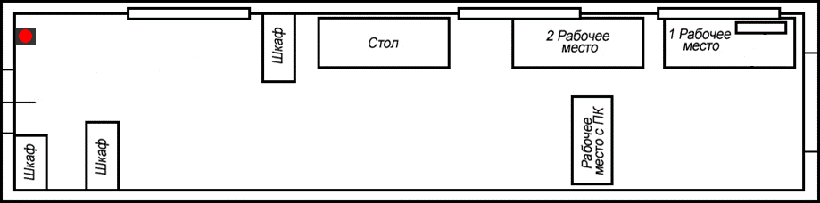
Рисунок 22–План 102 кабинета в корпусе Б инженера-электроника, вид сверху
$S=длинна*ширина$ (39)
Длина = 9,25м,
Ширина = 2,3м,
Высота 2,95м,
$$S=9.25*2.3=21.275м^{2}$$
Расчет количества средств пожаротушения производится для помещения площадью S=21,275 м2.
Категория помещения по взрывопожарной и пожарной опасности – А.
Класс пожара – АBCDE.
Тип огнетушителя - порошковый 10 кг.
Количество – 1 штука.
Местом для огнетушителя будет место рядом со входом.

Утилизация компьютерной и оргтехники
В современном мире каждая крупная организация имеет на своем балансе большое количество оборудования. Это компьютеры, офисные телефоны, копировальные аппараты и так далее. Электронные устройства облегчают рабочий процесс и являются его неотъемлемой частью. Но постоянное развитие технологий привело к тому, что устройство устаревает гораздо раньше срока его службы.
Утилизация оргтехники и компьютеров – это обязательное условие, прописанное в российском законодательстве, под которое попадают не только организации, но и физические лица.
Необходимость в профессиональной утилизации оргтехники возникает в связи с тем, что внутри микросхем, плат, содержатся детали, с определенной долей драгоценных металлов.
Утилизация электронного оборудования, компьютерной техники и утилизация оргтехники регламентируются следующими документами:
- 29.08.2001 № Утверждение инструкции по порядку учета и хранения драгоценных металлов, драгоценных камней и изделий из них.Приказ Министерства финансов Российской Федерации 68н.Мы также отчитываемся о производстве, использовании и обработке»,
- ФЗ Федерального закона № 214-24.07.2007 "О драгоценных металлах и драгоценных камнях" (ст. 2/ст. 20),
- Федеральный закон от 24 июня 1998 года № 89-ФЗ (с изменениями от 30 декабря 2008 года) " Об отходах производства и потребления",
- Федеральный указ от 28.09.2000 № 731 "Об утверждении правил учета и хранения драгоценных металлов, драгоценных камней и изделий из них, а также ведения соответствующей финансовой отчетности"."»,
- Статья 192 Уголовного кодекса Российской Федерации " Нарушение правил поставки драгоценных металлов и драгоценных камней государству»,
- Статья 191 Уголовного кодекса Российской Федерации " Незаконный оборот драгоценных металлов, природных камней или жемчуга»,
- Кодекс поведения за административные правонарушения, статья 19, статья 14 " Нарушение правил приобретения, добычи, использования, изготовления, обращения, регистрации и хранения драгоценных металлов, драгоценных камней или изделий, их содержащих",
- Директива "EU RoHS" (Ограничение опасных веществ),
- Директива "W E Ee"(Отходы электрического и электронного оборудования).
Необходимость в профессиональной утилизации техники возникает в связи с тем, что внутри микросхем, плат, содержатся детали, с определенной долей драгоценных металлов.
В связи с этим существует ряд техники обязательные к утилизации:
- Коммуникационное оборудование: телефон, факс,
- Электронные устройства: компьютеры, ноутбуки, мониторы, планшеты и т.д.,
- Печатная машина: принтер, копировальный аппарат, ризограф,
- Инструменты презентации: Проектор,
- Многофункциональная машина(МФУ): устройство, которое выполняет такие функции, как принтеры, сканеры, факсимильные аппараты, копировальные аппараты и так далее.,
- Компьютерное оборудование: счетчик банкнот, кассовый аппарат.
Все составляющие этих устройств (платы, лом и т.д.) тоже нуждаются в утилизации.
Утилизация вычислительной и оргтехники производится в несколько этапов, они нужны для правильной переработки всей техники, согласно требованиям законодательства (рисунок 26).
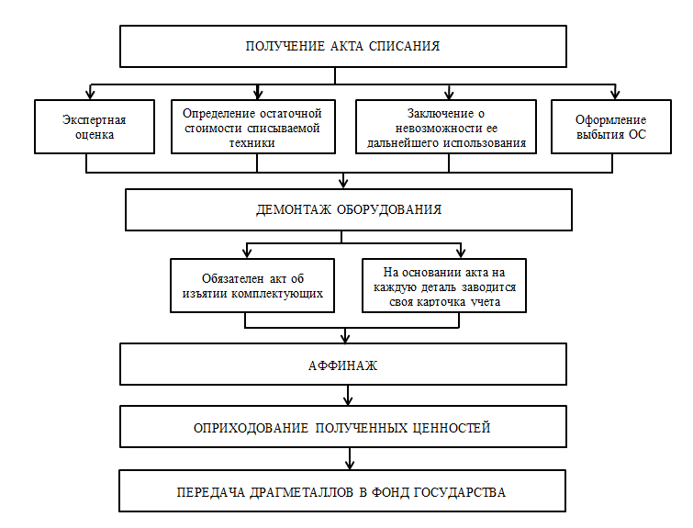
Рисунок 23 – Схема процесса утилизации
Первый этап осуществляется организацией с привлечением сертифицированных экспертов. Следующие этапы могут быть выполнены одной из специализированных компаний, зарегистрированных в Пробирной палате Российской Федерации.
Получение акта списания:
- экспертная оценка,
- определение остаточной стоимости списываемой техники,
- заключение о невозможности ее дальнейшего использования,
- оформление выбытия основных средств.
Демонтаж оборудования с отделением деталей, содержащих драгоценные металлы:
- требуется справка об изъятии комплектующих, на основании которой оборудование списывается с учетных карт,
- на его основе каждая деталь имеет собственную учетную карточку (форма М-17), в которой указывается наименование лома (наименование единицы), его общий вес и доля драгоценных металлов в нем каждого наименования.
Аффинаж – очистка драгоценных металлов от примесей и отделение их друг от друга. Для рафинирования перерабатываются необработанные металлы в слитках, концентраты гравитационной обработки, осадки цианидного процесса, шламы электролитического рафинирования меди и никеля, измельчение золота после слияния, а также отходы производства и потребления.
Для плавки применяют графито-шамотные или графитовые с наклонной осью газовые или электрические печи.
При аффинаже сплавов, содержащих менее 30 % или более 70 % золота, перерабатывают раздельно. В большинстве случаев, золотосеребряные сплавы, поступающие на аффинаж, содержат также платину и МПГ.
Оприходование полученных ценностей.
Передача драгметаллов в фонд государства.
Драгоценные металлы при переработке должны направляться на нефтеперерабатывающий завод, где они перерабатываются и передаются в государственный фонд вместо того, чтобы отправляться на свалку.
Причины обязательной утилизации вычислительной и оргтехники
Старые компьютеры, ноутбуки, отслужившая оргтехника выделяют загрязняющие окружающую среду токсические вещества:
- в почву,
- воздух,
- воды.
Десятилетиями гниющая на полигонах техника выбрасывает в атмосферу огромное количество таких токсичных соединений. При горении оргтехника выделяет в атмосферу:
- канцерогены,
- свинец,
- кадмий,
- другие опасные для здоровья человека вещества.
В такой электронной технике содержатся редкие и ценные материалы, которые можно использовать повторно. Использование таких ресурсов вторично позволяет сократить вред, наносимый природе при разработках месторождений.
Согласно законодательству Российской Федерации, выбрасывая бытовую технику на свалку, вы нарушаете Федеральный закон об отходах производства и потребления.

Выводы по разделу
На рабочем месте инженера-электронщика существует большое количество вредных и опасных факторов, поэтому необходимо исключить их воздействие на работника с помощью технических средств.
Одним из опасных факторов является недостаточное освещение помещения, которое в будущем может вызвать ухудшение зрения или привести к быстрой утомляемости и снижению работоспособности. В связи с этим было проведено исследование на рабочем месте инженера-электронщика, из которого следует, что его характеристика визуальной работы относится к высокой точности.
Для того чтобы устранить нарушения, связанные со зрительными анализаторами, необходимо правильно организовать освещение в рабочем помещении. Был разработан план установки освещения, и существующие источники света были заменены на более мощные и надежные.
Утилизация компьютеров и их компонентов в простом мусорном баке строго запрещена из-за ущерба экологии, а также окружающей природе. Пластик, пластмассовые компоненты, черные и цветные металлы могут быть переработаны, не исключая драгоценные металлы. Поэтому сегодня утилизация электронного оборудования осуществляется в соответствии с законом, который был установлен государственными органами для предотвращения загрязнения окружающей среды и регулирования утилизации оргтехники и компьютеров.

ЗАКЛЮЧЕНИЕ
В ходе выпускной квалификационной работы разработан проект робота-гексапод с микроконтроллерным управлением. При этом были получены следующие результаты:
- проведён анализ предметной области исследования, установлено, что гексаподы являются достаточно перспективной основой для проектирования роботов высокой проходимости и устойчивости, также отмечается, что на рынке представлено большое количество роботов-гексаподов в самых разных ценовых категориях;
- сформулированы технические требования к проектируемой системе, в частности, требования к габаритам, массе, автономности робота, а также к его функциональным возможностям;
- разработана аппаратная часть гексапода, включая структурную схему, принципиальные схемы, модели деталей корпуса и ходовой части, выбор и обоснование основных компонентов робота;
- разработана программная часть гексапода, представленная как в форме блок-схемы работы алгоритма управляющей программы контроллера работа, так и в форме ее листинга;
- выполнено технико-экономическое обоснование проекта, рассчитаны основные показатели проекта, включая себестоимость, рентабельность и окупаемость проекта.

СПИСОК ИСПОЛЬЗОВАННОЙ ЛИТЕРАТУРЫ
- Васильева С. Н., Гринцевич Э. В. // Принципы построения и современные тенденции развития мехатронных систем. – 2010. - №16. – С 37-41.
- Рыбак Л.А., Мамаев Ю.А. // Программный модуль для реализации заданной траектории движения выходного звена робота-гексапода для 3d-печати изделий. – 2016. №8. – C 155-164.
- Малышев Д.И., Рыбак Л.А. // Синтез алгоритма и управляющей программы робота-гексапода на основе 3d модели – 2016. - №1. – C 1-7.
- Гаврилов А.Е., Хантимирова С.Б. // Алгоритмы перемещения шагающего робота-гексапода. – 2017. №1. – C 1-4.
- Камлюк В.С. // Философия жизни – мехатронизация. – 2019. - №3. – С 3-14.
- Камлюк В. С. // Мехатронизация. – 2018. - №2. – С 9-13.
- Клепиков В.Б., Кутовой Ю.Н., Пшеничников Д.А. // К созданию мехатронных систем электромобилей. – 2012. - №3. – С 120-124.
- Новикова Е.А. // Обоснование критериев плавности мехатронных приводов поступательного перемещения.– 2012. - №3. – С 123-128.
- Синяков Д.К.1, Сергеева Е.В. // Проектирование мехатронных и робототехнических устройств. – 2015. - №11. – С 66-67.
- Ульянов С. В., Решетников А. Г., Белов Я. П., Казарян П. В. // Интеллектуальная мехатроника. ч.1: Программно-аппаратная поддержка и практикум. – 2018. - №4. – С 108-123.
- Желонкина О.С., Злобин Д.Ю. // Построение параметризации походки робота-гексапода. – 2019. №3. C4-7.
- Малютина В.Е. // Разработка системы управления шагающим роботом-гексаподом. – 2018. №5. C 3983-3987.

ПРИЛОЖЕНИЕ А – Техническое задание
ТЕХНИЧЕСКОЕ ЗАДАНИЕ РАЗРАБОТКА ПРОЕКТА ГЕКСАПОДА С МИКРОКОНТРОЛЛЕРНЫМ УПРАВЛЕНИЕМ
- Общие сведения
  - Полное наименование системы и её условное обозначение
    - Полное наименование системы
Полное наименование: Гексапод с микроконтроллерным управлением.
    - Условное обозначение системы
Условное обозначение: гексапод.
  - Наименование предприятий (объединений) разработчика и заказчика (пользователя) системы и их реквизиты.
    - Заказчик
Заказчик: ЛФ ПНИПУ
Адрес фактический: г. Лысьва
Телефон / Факс: 6-32-92
    - Разработчик
Разработчик: Бояринцев Н.Р.
Адрес фактический: г. Лысьва
Телефон / Факс: +7 (902) 6314830
  - Перечень документов, на основании которых создается система, кем и когда утверждены эти документы.
Техническое задание разработано на основе договора №119.
  - плановые сроки начала и окончания работы по созданию системы
Работы выполняются, согласно договору №119.
  - сведения об источниках и порядке финансирования работ
Финансирование проектных работ осуществляется согласно договору №119.
  - порядок оформления и предъявления заказчику результатов работ по созданию системы (ее частей), по изготовлению и наладке отдельных средств (технических, программных, информационных) и программно-технических(программно-методических) комплексов системы.
Готовая работа по созданию гексапода сдаётся Разработчиком в один день в соответствии с календарным планом Проекта. Разработчик сдает Заказчику соответствующие отчетные документы, состав которых, определен согласно договору №119.
- Назначение и цели создания системы
  - Назначение системы
Назначение гексапода – развлечение.
  - Цели создания системы
Цель проекта – разработка конструкторской документации для создания гексапода. Результатом работы является комплект конструкторской документации для изготовления гексапода.
- Характеристика объектов автоматизации
  - Краткие сведения об объекте автоматизации или ссылки на документы, содержащие такую информацию
Отсутствуют.
  - Сведения об условиях эксплуатации объекта автоматизации и характеристиках окружающей среды
Отсутствуют.
- Требования к системе
  - Требования к системе в целом
    - Требования к структуре и функционированию системы
      - Перечень подсистем, их назначение и основные характеристики
В гексаподе предлагается выделить следующие функциональные подсистемы:
- подсистема движения;
- подсистема обнаружения препятствий;
- подсистема питания.
      - Требования к режимам функционирования системы
Гексапод должен поддерживать 1 режим функционирования - основной режим, в котором подсистемы гексапода выполняют все свои основные функции:
- Движение – вперёд по прямой линии;
- Обход препятствий – обнаружение и смена линии движения, для обхода препятствий.
      - перспективы развития, модернизации системы
Добавление ещё нескольких режимов и ручного управления.
    - требования безопасности
Не трогать гексапода мокрыми руками.
    - требования к эксплуатации, техническому обслуживанию, ремонту и
хранению компонентов системы.
      - Требования к эксплуатации.
Не брать мокрыми руками. Не кидать.
      - Требования к ремонту.
Ремонт производить при выключенном питании.
      - Требования к хранению компонентов.
Хранить компоненты в недоступном для детей месте. При температуре -10-50C. При влажности воздуха не выше 60%.
      - Требования к транспортабельности для подвижных АИС
Возможность передвигаться самостоятельно.
  - Требования к функциям (задачам), выполняемым системой
    - Подсистема движения
      - Перечень функций, задач подлежащей автоматизации
Таблица 1 – Функции и задачи
Функция | Задача
Управление процессами движения | Движение сервоприводов в определённой последовательности.
    - Подсистема обнаружения препятствий.
      - Перечень функций, задач подлежащей автоматизации
Таблица А.1 – Функции и задачи
Функция | Задача
Обнаружение препятствий | Обнаружение препятствий перед гексаподом, во время движения.
Изменение траектории движения | Изменение траектории движения при обнаружении препятствия перед гексаподом
    - Подсистема питания.
      - Перечень функций, задач подлежащей автоматизации
Функция – питание.
Задача – питание всех компонентов системы от аккумулятора.
Таблица 3 – Функции и задачи
  - требования к видам обеспечения
    - Требования к лингвистическому обеспечению
Для лингвистического обеспечения системы приводятся требования к применению в системе языков программирования высокого уровня.
При реализации системы должен применяться язык высокого уровня С++ или похожий.
Состав и содержание работ по созданию системы
Работа по созданию системы проводится в три этапа:
Дизайн. Разработка эскизного проекта. Разработка технического проекта (продолжительность-Х месяцев).
Разработка рабочей документации. Адаптация программ (продолжительность – Y месяцев).
Ввод в действие (продолжительность – Z месяца).
Конкретные сроки выполнения этапов и этапов разработки и создания гексапода определяются Планом работ, который является неотъемлемой частью Контракта на выполнение работ по данному Частному Техническому заданию.
Перечень организаций, выполняющих работы, определение организаций, ответственных за выполнение этих работ, определяются Договором.
Можно предоставить таблицу, в которой будет подробно описана работа на каждом этапе, выходные результаты, участие Разработчика и ответственность Заказчика.
Порядок контроля и приёмки системы
Виды и объем испытаний системы
Система подвергается испытаниям следующих видов:
- Предварительные испытания.
- Опытная эксплуатация.
- Приемочные испытания.
Состав, объем и методы предварительных испытаний системы определяются документом "Программа и методика испытаний", разработанным на этапе " Рабочая документация».
Состав, объем и методы опытной эксплуатации системы определяются документом "Программа опытной эксплуатации", который разрабатывается на этапе "Ввода в эксплуатацию".
Состав, объем и методы приемо-сдаточных испытаний системы определяются документом "Программа и порядок испытаний", разработанным на этапе "Ввода в эксплуатацию", с учетом результатов предварительных испытаний и опытной эксплуатации.
  - Требования к приемке работ по стадиям
Таблица А.2 – Требования к приёмке работ
Стадия испытаний | Участники испытаний | Место и срок проведения | Порядок согласования документации |  | Статус приемочной комиссии
Предварительные испытания | Организации Заказчика и Разработчика | На территории Заказчика, с dd.mm.yyyy по dd.mm.yyyy | Проведение предварительных испытаний.  Запись обнаруженных проблем в протоколе испытаний.  Устранение выявленных проблем.  Проверка устранения обнаруженных проблем.  Принятие решения о возможности передачи АИС в опытную эксплуатацию.  Подготовка и подписание Акта приемки АИС в опытную эксплуатацию. |  | Экспертная группа
Опытная эксплуатация | Организации Заказчика и Разработчика | На территории Заказчика, с dd.mm.yyyy по dd.mm.yyyy | Проведение опытно-промышленной эксплуатации.  Запись обнаруженных проблем в протоколе испытаний.  Устранение выявленных проблем.  Проверка устранения обнаруженных проблем.  Принятие решения о готовности АИС к приемочным испытаниям.  Подготовка и подписание Акта о завершении опытной эксплуатации АИС. |  | Группа тестирования
Приемочные испытания | Организации Заказчика и Разработчика | На территории Заказчика, с dd.mm.yyyy по dd.mm.yyyy |  | Проведение приемочных испытаний.  Запишите обнаруженные проблемы в протоколе испытаний.  Устранение выявленных проблем.  Проверка разрешения обнаруженных проблем.  Принятие решения о возможности передачи АИС в коммерческую эксплуатацию.  Подготовка и подписание Акта о завершении приемо-сдаточных испытаний и передаче АИС в промышленную эксплуатацию.  Оформление акта о завершении работ. | Приемочная комиссия
- Требования к документированию
Таблица А.3 – Требования к документированию
Этап | Документ
Проектирование. Разработка эскизного проекта. Разработка технического проекта. | Ведомость эскизного проекта
 | Пояснительная записка к эскизному проекту
 | Ведомость технического проекта
 | Пояснительная записка к техническому проекту
 | Схема функциональной структуры
Разработка рабочей документации. Адаптация программ | Ведомость эксплуатационных документов
Разработка рабочей документации. Адаптация программ | Ведомость машинных носителей информации
Разработка рабочей документации. Адаптация программ | Паспорт
Разработка рабочей документации. Адаптация программ | Общее описание системы
Разработка рабочей документации. Адаптация программ | Технологическая инструкция
Разработка рабочей документации. Адаптация программ | Руководство пользователя
Разработка рабочей документации. Адаптация программ | Программа и методика испытаний
Разработка рабочей документации. Адаптация программ | Спецификация
Разработка рабочей документации. Адаптация программ | Описание программ
Разработка рабочей документации. Адаптация программ | Текст программ
Ввод в действие | Акт приёмки в опытную эксплуатацию
Ввод в действие | Протокол испытаний
Ввод в действие | Акт приемки Системы в промышленную эксплуатацию
Ввод в действие | Акт завершения работ

ПРИЛОЖЕНИЕ Б – Код программы для гексапода
#include<Servo.h>
intmydelay = 4; //Задержка для плавного поворота сервоприводов
bool isBarrier = false;
int pin_servo1 = 2; //пин первого сервопривода
int pin_servo2 = 4; //пин второго сервопривода
int pin_servo3 = 3; //пин третьего сервопривода
int pin_eye1 = 5; //пин первого датчика
int pin_eye2 = 6; //пин второго датчика
Servo servo1; // объект первого сервопривода
Servo servo2; // объект второго сервопривода
Servo servo3; // объект третьего сервопривода
int fix_servo1 = -10; // исправление погрешности сервопривода
int fix_servo2 = 10; // исправление погрешности сервопривода
int fix_servo3 = 20; // исправление погрешности сервопривода
void setup() {
servo1.attach(pin_servo1);
servo2.attach(pin_servo2);
servo3.attach(pin_servo3);
}
void write_servo1(int r) {
r = r + fix_servo1;
int n = servo1.read();
if ( n> r ) {
for (int i = n; n > r; n--) {
servo1.write(n);
delay(mydelay);
}
} else if (n < r) {
for (int i = n; n < r; n++) {
servo1.write(n);
delay(mydelay);
}
}
}
void write_servo2(int r) {
r = r + fix_servo2;
int n = servo2.read();
if ( n> r ) {
for (int i = n; n > r; n--) {
servo2.write(n);
delay(mydelay);
}
} else if (n < r) {
for (int i = n; n < r; n++) {
servo2.write(n);
delay(mydelay);
}
}
}
void write_servo3(int r) {
r = r + fix_servo3;
int n = servo3.read();
if ( n> r ) {
for (int i = n; n > r; n--) {
servo3.write(n);
delay(mydelay);
}
} else if (n < r) {
for (int i = n; n < r; n++) {
servo3.write(n);
delay(mydelay);
}
}
}
void moveForward(){
write_servo1(120);
write_servo3(60);
write_servo2(60);
write_servo1(60);
write_servo2(120);
write_servo3(120);
}
void rotate(){
write_servo1(120);
write_servo3(60);
write_servo2(60);
write_servo1(120);
write_servo3(60);
write_servo2(60);
}
bool checkBarrier(){
if(digitalRead(pin_eye1)==HIGH || digitalRead(pin_eye2)==HIGH){
return true;
}
return false;
}
void loop() {
if(checkBarrier()){
rotate();
}
moveForward();
}

ПРИЛОЖЕНИЕ В – Основные детали конструкции гексапода
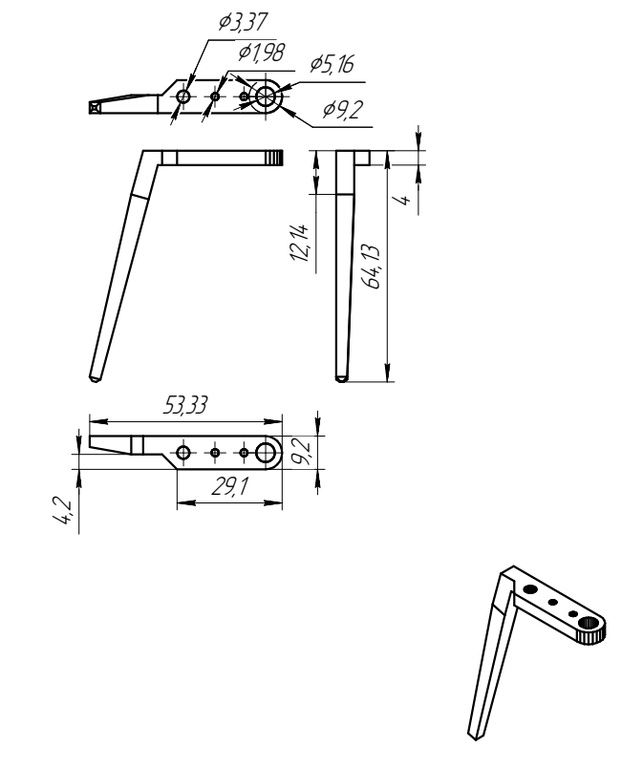
Рисунок В.1 – Чертёж задней левой ноги
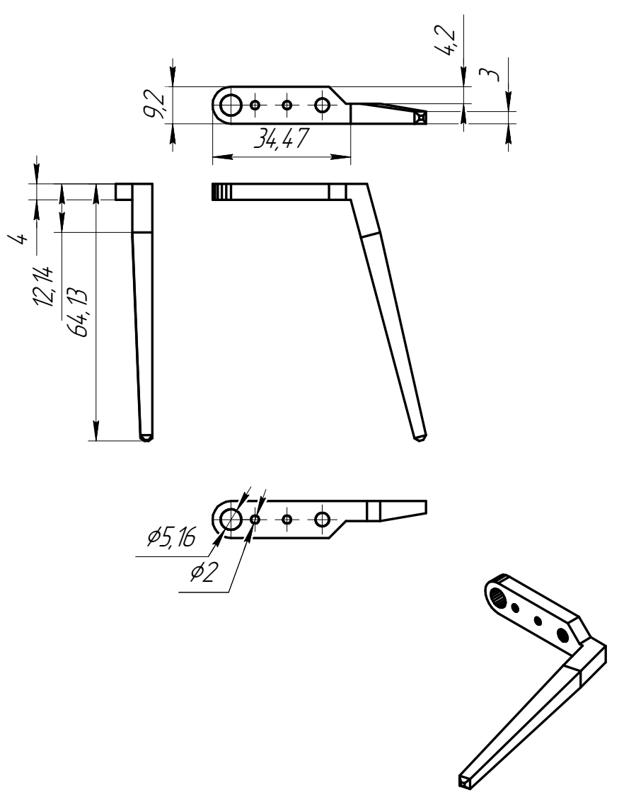
Рисунок В.2 – Чертёж задней правой ноги
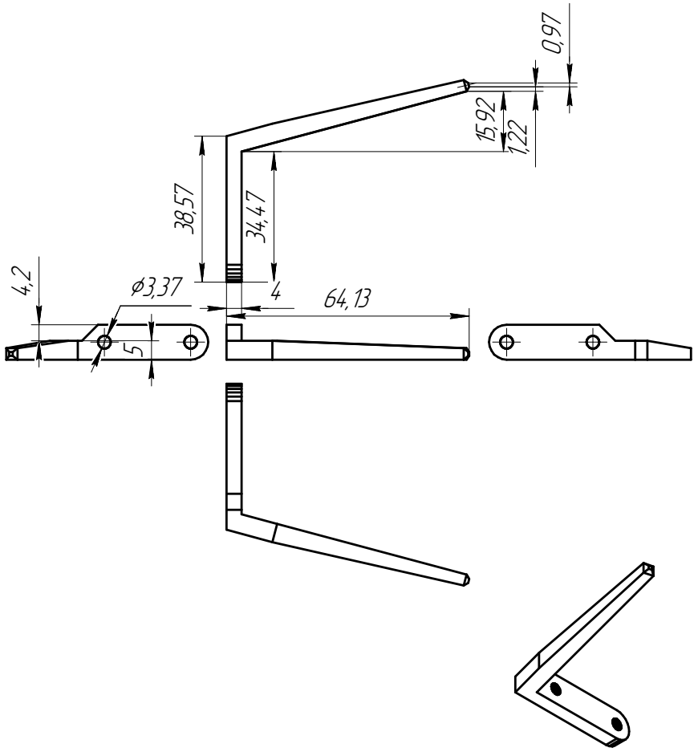
Рисунок В.3 – Чертёж передней левой ноги
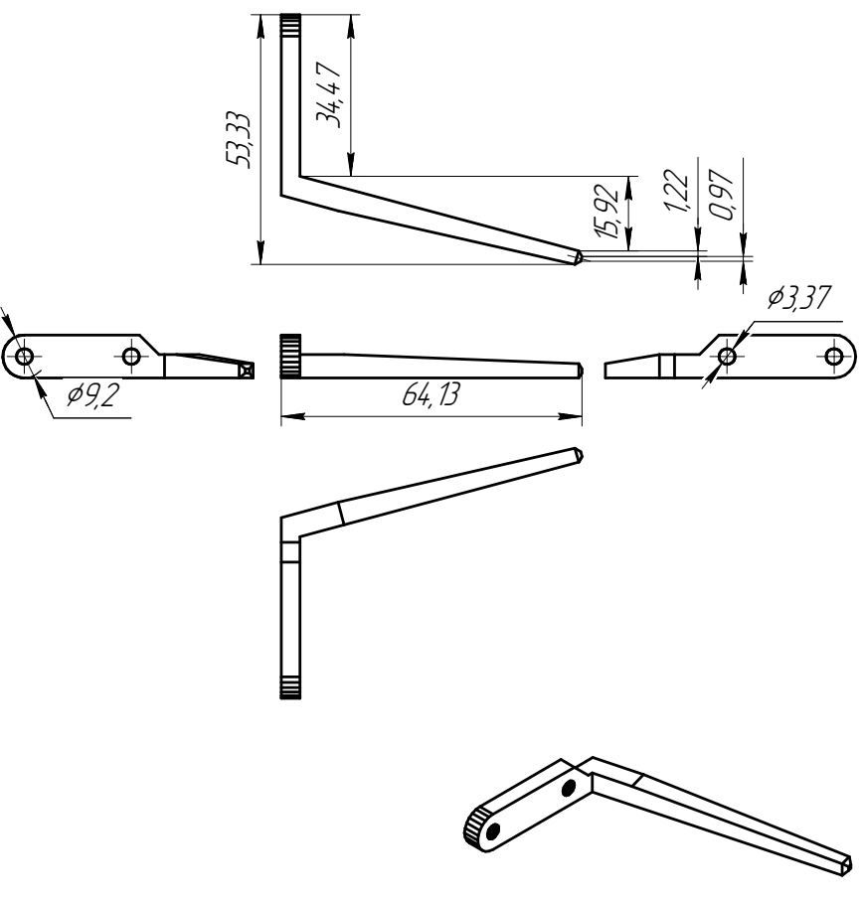
Рисунок В.4 – Чертёж передней правой ноги
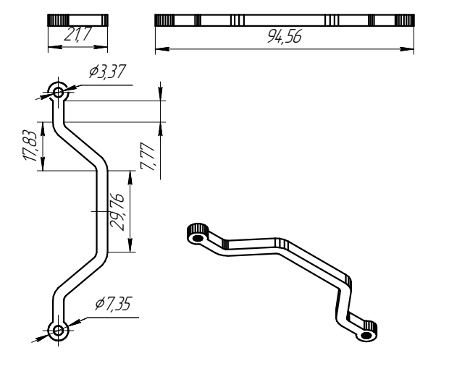
Рисунок В.5 – Чертёж ножного толкателя
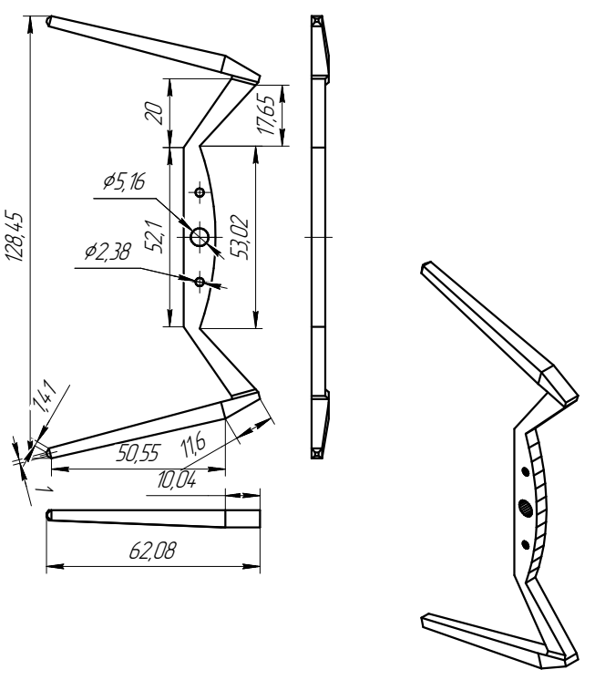
Рисунок В.6 – Чертёж центральных ног

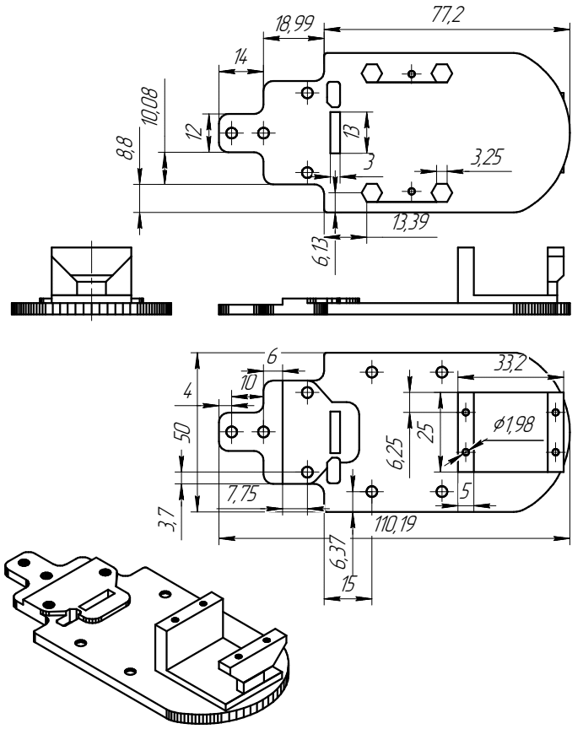
Рисунок В.7 – Чертёж шасси

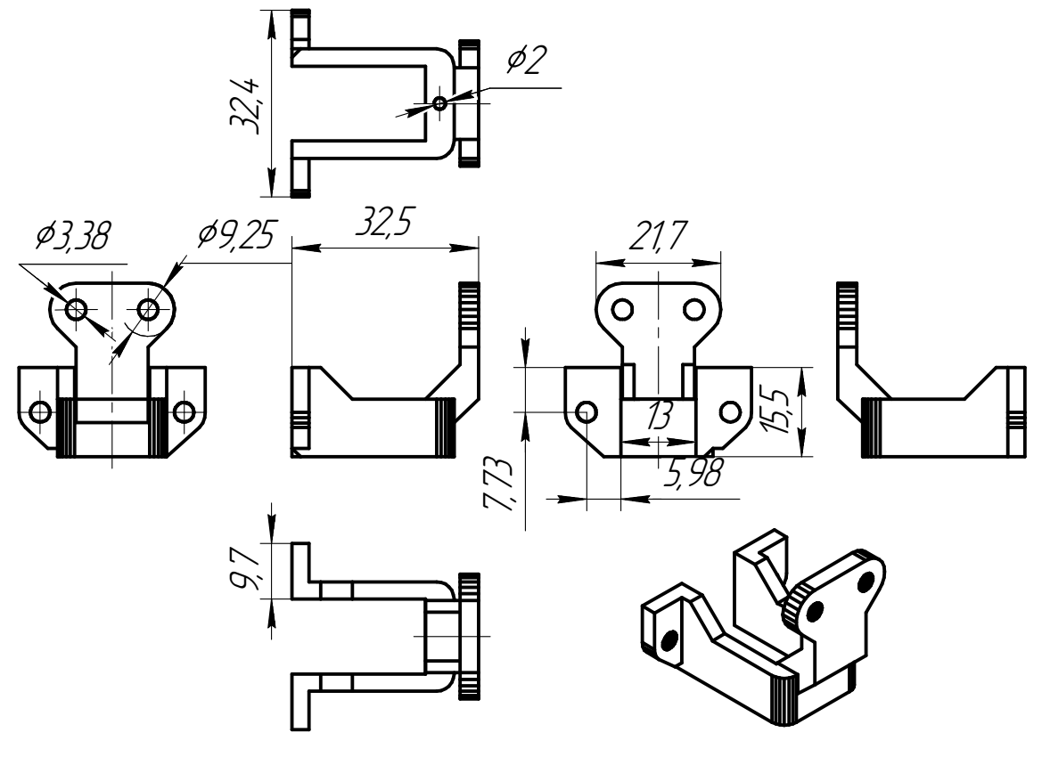
Рисунок В.8 – Чертёж переднего крепления

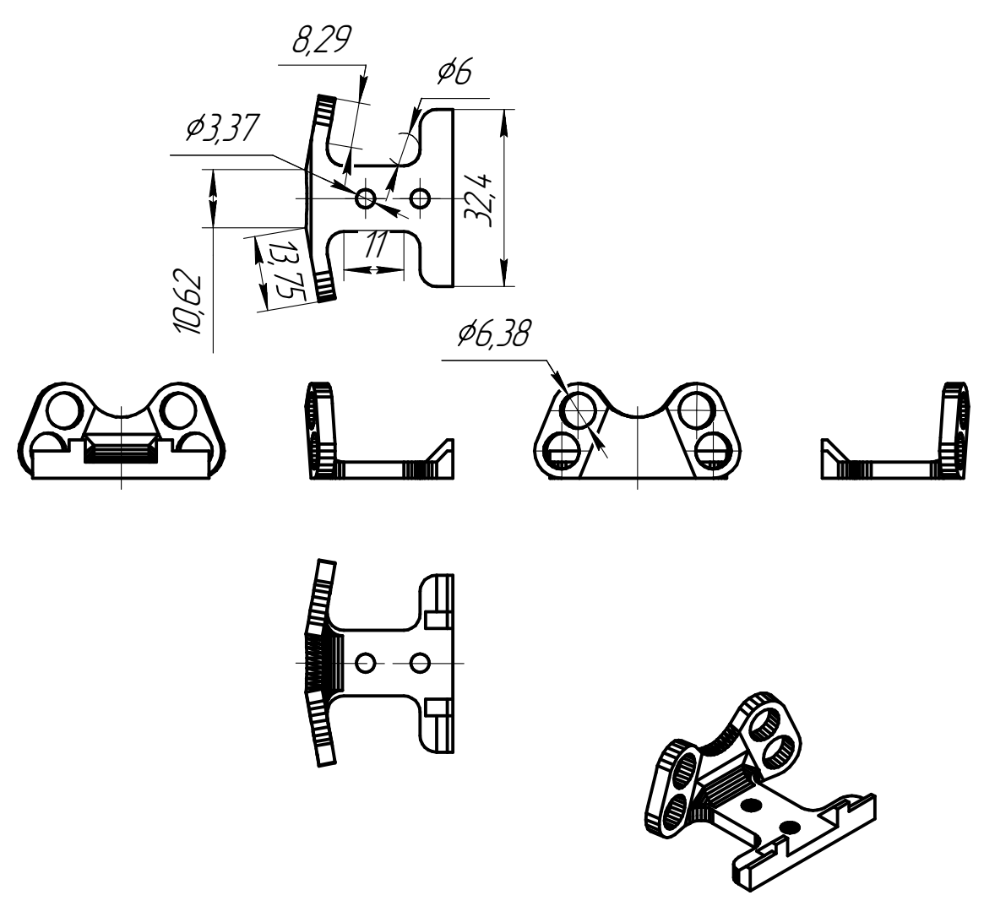
Рисунок В.9 – Чертёж головы

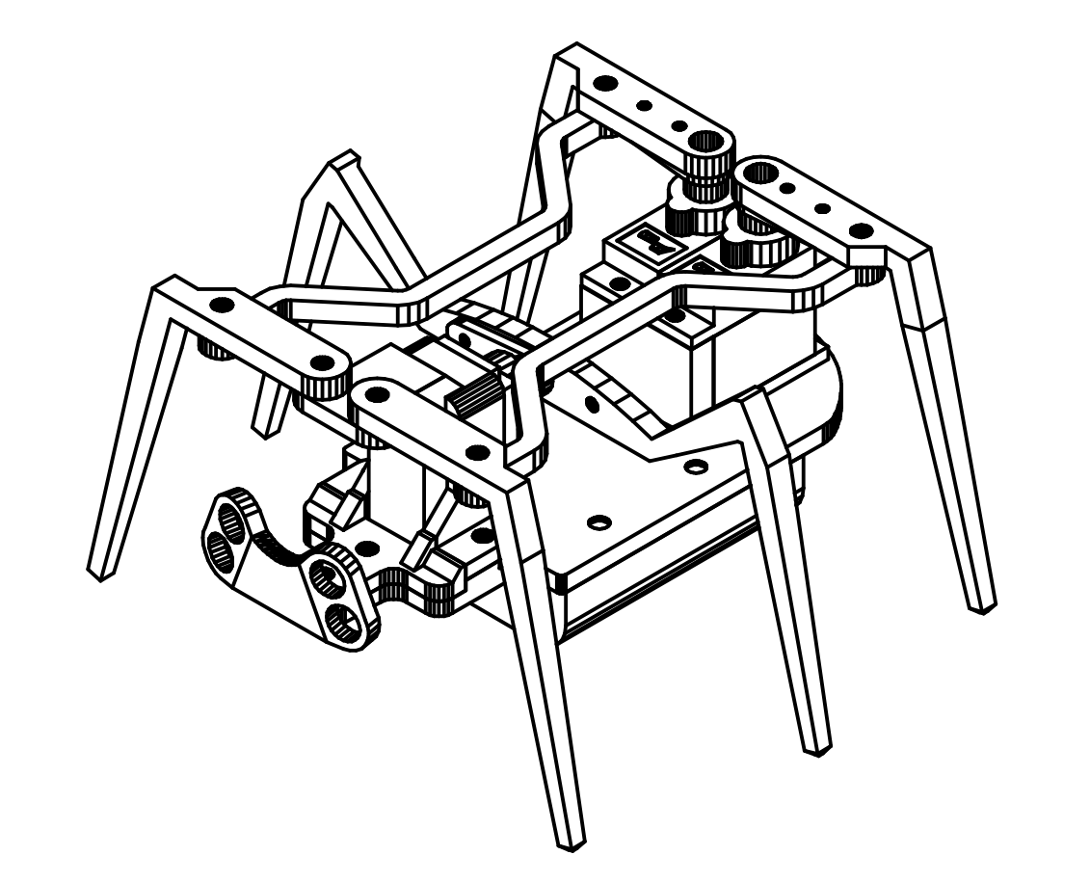
Рисунок В.10 – Вид собранного гексапода

